López Calderón Francisco Javier
Kayler

MarFol
Documentación





Sumario
MarFol ¿ Qué es ? 2
Abstract 3
Requisitos mínimos y recomendados 4
Requisitos Mínimos de Android: 4
Requisitos Generales: 5
Diseño general 6
Colores utilizados en la APP: 6
Colores para los Platos: 6
Colores para las Personas: 7
Colores para los Restaurantes: 7
Ciclo de vida 8
IndexActivity - Diseño 13
IndexActivity - Código 14
AsignarId 14
AsignarEfectos 14
comprobarLauncher 15
anadirAds 15
Logout (MENU) 15
Editar - Historial 16
cargarRestaurantesBd() 16
ParticipantesActivity - Diseño 17
Añadir Persona 17
Editar Persona 17
ParticipantesBD ( Añadidos anteriormente ) (LOGUEADO) * 17
Botón Continuar 18
Participantes – Código - 18
Método onItemClick 18
ActivityResultLauncher 20
Popup Volver ATENCION – Diseño - 20
Popup Volver ATENCION – Código - 21
cargarDatosBD (LOGUEADO) * 22
OnitemClickBD (LOGUEADO) * 22
AnadirParticipanteActivity - Diseño - 23
Añadir platos 24
AnadirParticipanteActivity - Código - 25
insertarDesdeBd() 25
ActivityResultLauncher utilizados en AnadirParticipante 27
Cámara y Galería 28
Añadir nuevo Participante 31
anadirPersonaABd (LOGUEADO) * 32
subirImagenPersona 33

MarFol ¿ Qué es ?

Marfol es una aplicación móvil diseñada para simplificar el proceso de dividir la cuenta después de una comida en un restaurante. Con el objetivo de eliminar la confusión y las complicaciones que a menudo surgen al compartir los gastos, Marfol brinda a los usuarios una herramienta intuitiva y eficiente para calcular los costos individuales de manera equitativa.

Con Marfol, ya no es necesario lidiar con complejas ecuaciones matemáticas o discusiones interminables sobre quién consumió qué. La aplicación se encarga de todo el proceso, permitiendo a los comensales ingresar fácilmente los platos y bebidas que han ordenado, asignando automáticamente los costos a cada individuo de acuerdo con los elementos seleccionados.

La interfaz de usuario amigable de Marfol garantiza una experiencia sin complicaciones, incluso para aquellos que no están familiarizados con la tecnología. Los comensales pueden agregar sus nombres o identificadores únicos para facilitar el seguimiento y la personalización. Además, la aplicación ofrece la posibilidad de añadir elementos personalizados.

Marfol emplea un algoritmo inteligente para calcular la división equitativa de la cuenta, teniendo en cuenta las preferencias de los usuarios. Se pueden realizar ajustes personalizados para tener en cuenta situaciones especiales, como cuando alguien solo consume agua. Los resultados precisos y justos se muestran claramente, permitiendo que cada comensal pague su parte exacta.

Además de su funcionalidad principal, Marfol también ofrece características adicionales para mejorar la experiencia del usuario. Los resultados de la división de la cuenta se pueden compartir fácilmente a través de mensajes de texto, correo electrónico u otras aplicaciones de comunicación, lo que garantiza que todos los comensales tengan acceso a la información.

Con Marfol, la documentación y el seguimiento de comidas anteriores se vuelven sencillos. La aplicación guarda un historial completo de las comidas previas, lo que permite a los usuarios acceder rápidamente a los detalles y divisiones anteriores. Esto resulta especialmente útil para aquellos que comen juntos con regularidad y desean llevar un registro de sus gastos compartidos.

En resumen, Marfol es la solución definitiva para dividir la cuenta después de comer. Su interfaz intuitiva, cálculos precisos y funciones de personalización hacen que el proceso sea justo, fácil y sencillo. Ya no hay necesidad de preocuparse por los gastos compartidos en los restaurantes. Con Marfol, la división de la cuenta se convierte en una tarea rápida y sin complicaciones".

Abstract
Marfol is a mobile application designed to simplify the process of splitting the bill after a meal at a restaurant. With the aim of eliminating the confusion and complications that often arise when sharing expenses, Marfol provides users with an intuitive and efficient tool to calculate individual costs fairly.
With Marfol, there's no longer a need to deal with complex mathematical equations or endless discussions about who consumed what. The application takes care of the entire process, allowing diners to easily enter the dishes and beverages they have ordered, automatically assigning the costs to each individual based on the selected items.
Marfol's user-friendly interface ensures a hassle-free experience, even for those who are not familiar with technology. Diners can add their names or unique identifiers to facilitate tracking and personalization. Additionally, the application offers the option to add custom items.
Marfol employs an intelligent algorithm to calculate the fair division of the bill, taking users' preferences into account. Custom adjustments can be made to accommodate special situations, such as when someone only consumes water. The precise and fair results are displayed clearly, allowing each diner to pay their exact share.
In addition to its core functionality, Marfol also offers additional features to enhance the user experience. The results of the bill split can be easily shared through text messages, email, or other communication apps, ensuring that all diners have access to the information.
With Marfol, documenting and keeping track of previous meals becomes effortless. The application saves a complete history of past meals, allowing users to quickly access details and previous splits. This is especially useful for those who dine together regularly and want to keep a record of their shared expenses.
In summary, Marfol is the ultimate solution for splitting the bill after a meal. Its intuitive interface, accurate calculations, and customization features make the process fair, easy, and straightforward. There's no longer a need to worry about shared expenses at restaurants. With Marfol, splitting the bill becomes a quick and hassle-free task.

Requisitos mínimos y recomendados

Requisitos Mínimos de Android:
Para garantizar un rendimiento óptimo y una experiencia fluida en la aplicación Marfol, se recomienda que los dispositivos Android cumplan con los siguientes requisitos mínimos:

- Velocidad CPU: Se requiere un procesador Quad Core de al menos 1.2 GHz o superior.
- RAM (GB): Se recomienda contar con al menos 2 GB de memoria RAM.
- Cámara principal - Resolución: La cámara principal del dispositivo debe tener una resolución mínima de 3.0 MP (megapíxeles).
- Almacenamiento Interno (GB): Se requiere un mínimo de 1 GB de almacenamiento interno para instalar y ejecutar la aplicación Marfol.
- Almacenamiento Externo: El dispositivo recomienda ser compatible con tarjetas MicroSD para ampliar la memoria en caso de ser necesario. Se recomienda que la capacidad de la tarjeta MicroSD sea de hasta 32 GB.
- Localización: El dispositivo recomienda contar con GPS (Sistema de Posicionamiento Global) para poder utilizar las funcionalidades de geolocalización de la aplicación.
- Versión Android: La aplicación es compatible con dispositivos con una versión de Android 7.X o superior. Se recomienda preferiblemente contar con Android 7 o posterior para un mejor rendimiento y compatibilidad.
- Conexión: Se requiere conexión Wi-Fi y 4G (servicio de datos) para poder trabajar con los servicios de datos utilizados por la aplicación Marfol.

Requisitos Generales:
Además de los requisitos específicos de Android, se recomienda tener en cuenta los siguientes requisitos generales para garantizar un óptimo rendimiento y funcionamiento de la aplicación Marfol:

- Conectividad a Internet: La aplicación Marfol requiere acceso a Internet para acceder a funciones como la actualización de datos, la sincronización de información y la comunicación con el servidor. Se recomienda una conexión estable y confiable, ya sea a través de Wi-Fi o datos móviles.
- Permisos de la aplicación: Al instalar la aplicación Marfol, se solicitarán ciertos permisos, como el acceso a la cámara, almacenamiento y ubicación. Se recomienda otorgar estos permisos para permitir el correcto funcionamiento de la aplicación y el acceso a todas sus funcionalidades.
- Actualizaciones de la aplicación: Para garantizar la seguridad y disponibilidad de las últimas características y mejoras, se recomienda mantener la aplicación Marfol actualizada con las últimas versiones disponibles. Esto ayudará a resolver posibles errores y mantener la compatibilidad con las nuevas versiones de Android.
- Espacio de almacenamiento: A medida que se utilice la aplicación Marfol y se guarden datos, como imágenes de platos y usuarios, se requerirá espacio de almacenamiento en el dispositivo. Se recomienda disponer de suficiente espacio libre en el almacenamiento interno y externo (si está disponible) para evitar problemas de almacenamiento insuficiente.
Estos requisitos generales son importantes para garantizar un uso óptimo de la aplicación Marfol y asegurar una experiencia positiva para los usuarios. Asegúrate de cumplir con estos requisitos y recomendaciones para obtener el máximo rendimiento y funcionalidad de la aplicación.

Diseño general

En esta sección, presentamos el diseño visual de la aplicación Marfol, incluyendo los colores utilizados y la intención detrás de su elección.

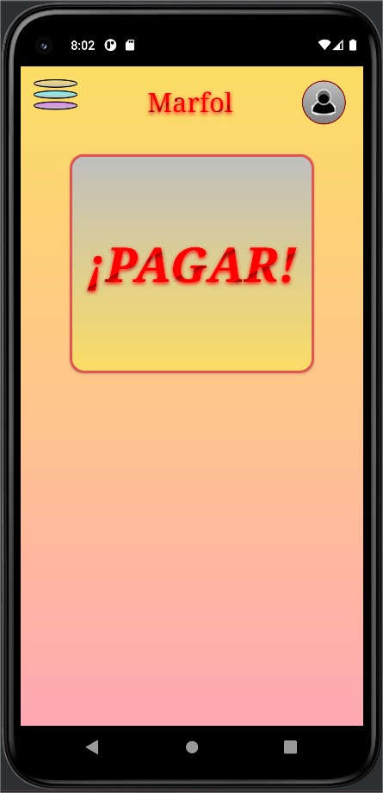
Colores utilizados en la APP:


- Colores Base:
  - #FFA8B4
  - #FFC68C
  - #FBDD65

Estos colores base se caracterizan por ser alegres, vivos y cálidos. Han sido seleccionados para transmitir una sensación de alegría y felicidad, ya que la aplicación Marfol se utiliza en momentos de compartir comidas y disfrutar de momentos especiales.

Colores para los Platos:


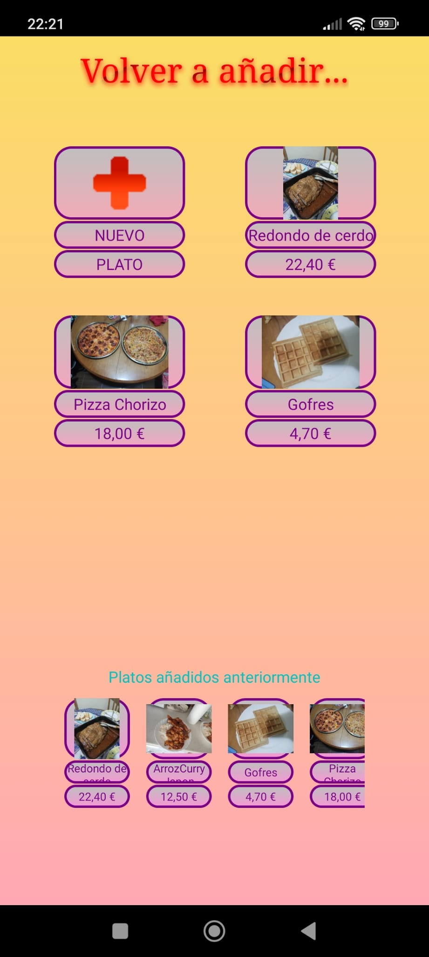

Los colores seleccionados para los platos se encuentran en una gama de tonos vibrantes y representan la diversidad y la variedad de opciones gastronómicas que ofrece la aplicación.

El inicio del color más intenso se desvanece hacia un tono más claro, lo que aporta un aspecto visual atractivo y moderno a los elementos relacionados con los platos.

Colores para las Personas:

  - #FBDD65
  - #bfbfbf
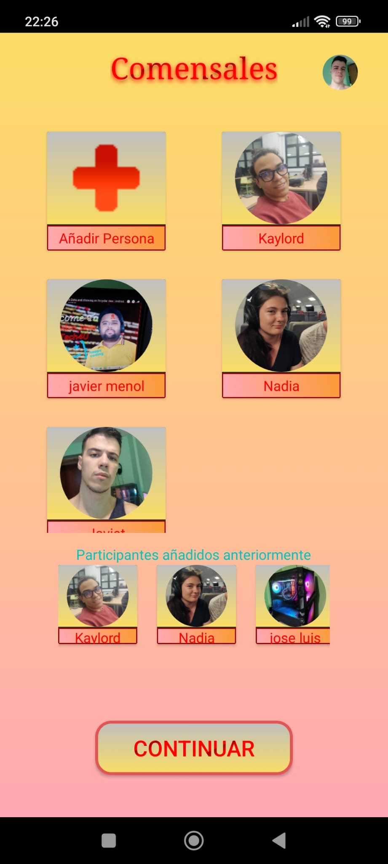

Los colores utilizados para representar a las personas en la aplicación están basados en tonos cálidos y amigables. El color de inicio, un tono de amarillo dorado, simboliza la conexión y la interacción entre los comensales.

El desvanecimiento hacia un tono más claro en el final del color crea un efecto suave y armonioso.

Colores para los Restaurantes:

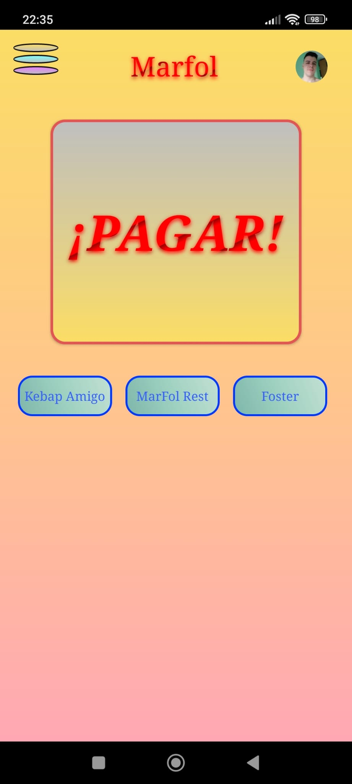
  - #7EFFFF
  - #bfbfbf

Los colores elegidos para los restaurantes se basan en tonos azules que evocan una sensación de frescura, tranquilidad y profesionalidad.

El degradado utilizado proporciona un aspecto moderno y agradable a la vista.

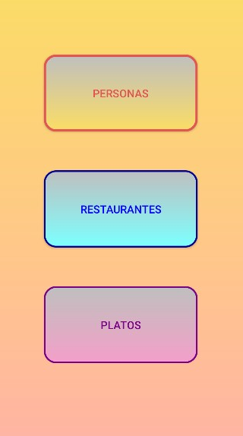
La selección de colores se ha realizado considerando la naturaleza de la aplicación y su objetivo de generar una experiencia positiva y agradable para los usuarios.

Estos colores contribuyen a crear una interfaz vibrante, alegre y fácil de usar, brindando una experiencia visualmente atractiva.

Además, mejorando la usabilidad de la aplicación ya que el usuario podrá identificar sobre que elementos está en base a los colores seleccionados.

Ciclo de vida

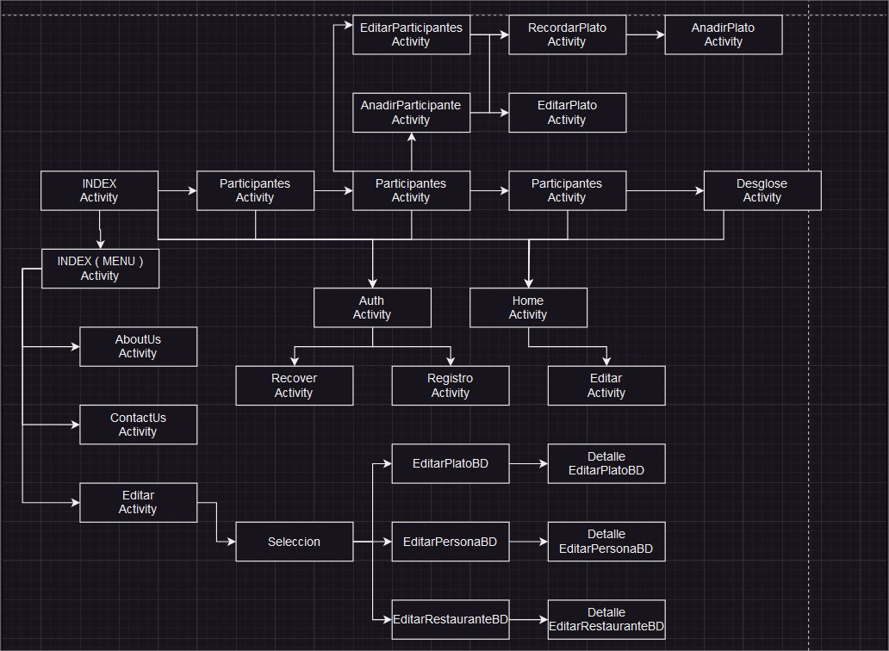

Documentación del Proyecto: Firebase Firestore y Firebase Storage
Introducción: En este proyecto, se ha decidido utilizar Firebase como la plataforma principal para el almacenamiento de datos y la autenticación de usuarios. Firebase ofrece una amplia gama de servicios, y en este caso, se han utilizado Firebase Firestore y Firebase Storage para satisfacer las necesidades del proyecto.
Firebase Firestore: Firebase Firestore es una base de datos NoSQL en tiempo real alojada en la nube que permite almacenar y sincronizar datos de manera eficiente. En el proyecto, Firebase Firestore se ha utilizado para gestionar la autenticación de usuarios y almacenar información relacionada con ellos.
- Autenticación de Usuarios: Firebase Authentication proporciona un sistema seguro y confiable para autenticar usuarios en la aplicación. A través de Firebase Authentication, se ha implementado un sistema de registro y inicio de sesión que permite a los usuarios crear una cuenta utilizando su dirección de correo electrónico y una contraseña segura. Los datos de autenticación del usuario se almacenan de forma segura en Firebase Authentication para garantizar la privacidad y la seguridad de los usuarios.
- Almacenamiento de Datos del Usuario: Firebase Firestore se utiliza para almacenar información relevante del usuario, como su nombre, dirección de correo electrónico y otros detalles personalizados. Cada usuario tiene su propio documento en Firebase Firestore, donde se guardan estos datos. Esto permite un acceso rápido y eficiente a la información del usuario y facilita su gestión y personalización.
Firebase Storage: Firebase Storage es un servicio en la nube que permite almacenar y recuperar archivos, como imágenes o cualquier otro tipo de archivo, de manera segura y eficiente. En el proyecto, Firebase Storage se ha utilizado para gestionar el almacenamiento de imágenes relacionadas con los usuarios y otros archivos relevantes para la aplicación.
- Almacenamiento de Imágenes de Usuario: Cada usuario tiene la opción de cargar y almacenar una imagen de perfil en Firebase Storage. Al registrarse o actualizar su perfil, los usuarios pueden cargar su imagen y esta se almacenará de forma segura en Firebase Storage. La URL de la imagen se guarda en Firebase Firestore, lo que permite recuperar y mostrar la imagen de perfil en la interfaz de usuario correspondiente, lo mismo se aplicará para platos y personas.
Conclusión: La elección de Firebase Firestore y Firebase Storage en este proyecto ha permitido un manejo eficiente de los datos y el almacenamiento de archivos. Gracias a las características y funcionalidades proporcionadas por Firebase, los usuarios pueden registrarse y autenticarse de forma segura en la aplicación. Además, pueden almacenar y recuperar imágenes de perfil y otros archivos relevantes para su uso en la aplicación. Firebase Firestore y Firebase Storage se han integrado de manera efectiva para ofrecer una experiencia completa y satisfactoria a los usuarios del proyecto.

BASE DE DATOS
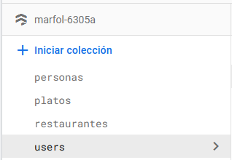
En este proyecto, se ha diseñado una estructura de base de datos utilizando Firebase Firestore para satisfacer las necesidades específicas. Se han creado cuatro colecciones principales: "users", "personas", "restaurantes" y "platos". A continuación, se detalla cada una de ellas:

- Colección "users": Esta colección almacena la información de los usuarios registrados en la aplicación. Cada documento en la colección "users" representa un usuario y contiene los siguientes campos:
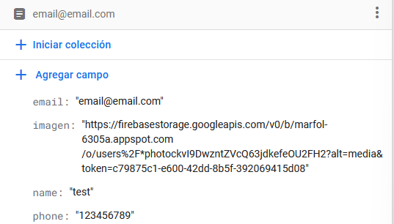
- Email (obligatorio): Almacena la dirección de correo electrónico del usuario.
- Imagen (opcional): Permite al usuario almacenar una imagen de perfil.
- Nombre(opcional): Guarda el nombre del usuario.
- Teléfono(opcional): Almacena el número de teléfono del usuario.

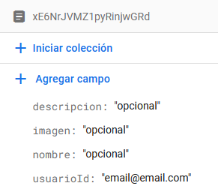
- Colección "personas": La colección "personas" se utiliza para almacenar los contactos de cada usuario. Cada documento en esta colección representa una persona y contiene los siguientes campos:
- Nombre (obligatorio): Almacena el nombre de la persona.
- UsuarioId(obligatorio): Hace referencia al email del usuario al que pertenece esta persona.
- Imagen (opcional): Permite almacenar una imagen de perfil para la persona.
- Descripción (opcional): Permite agregar una descripción adicional de la persona.
Es importante destacar que en la base de datos solo puede haber una persona con el mismo UsuarioId y Nombre para evitar redundancia de información.

MEEEEEEEEEEEEEE HE QUEDADO AQUIIIIIIIIIIIIIIIIIIIIIII

- Colección "restaurantes": La colección "restaurantes" almacena la información de los restaurantes asociados a cada usuario. Cada documento representa un restaurante y contiene los siguientes campos:
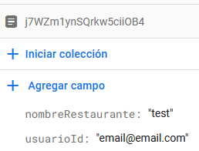
- NombreRestaurante (obligatorio): Almacena el nombre del restaurante.
- UsuarioId (obligatorio): Hace referencia al email del usuario al que pertenece este restaurante.

En la base de datos, un usuario puede tener varios restaurantes, pero solo puede haber un registro de restaurante por UsuarioId.
- Colección "platos": La colección "platos" se utiliza para almacenar información sobre los platos asociados a cada usuario y restaurante. Cada documento en esta colección representa un plato y contiene los siguientes campos:
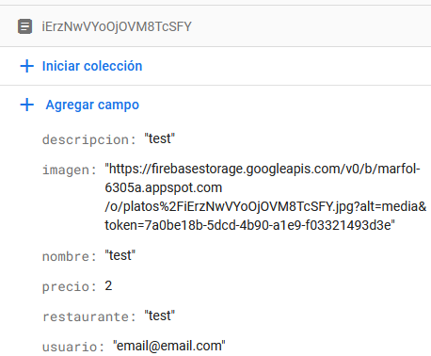
- Nombre (obligatorio): Almacena el nombre del plato.
- Usuario (obligatorio): Hace referencia al usuario propietario del plato.
- Restaurante (obligatorio): Hace referencia al restaurante al que pertenece el plato.
- Descripción (opcional): Permite agregar una descripción adicional del plato.
- Precio (obligatorio): Almacena el precio del plato.

En resumen, el diseño de la base de datos incluye las colecciones "users", "personas", "restaurantes" y "platos". Cada una de estas colecciones tiene campos específicos que permiten almacenar la información necesaria para el funcionamiento de la aplicación. La estructura de la base de datos se ha diseñado de forma eficiente y coherente para satisfacer las necesidades del proyecto.

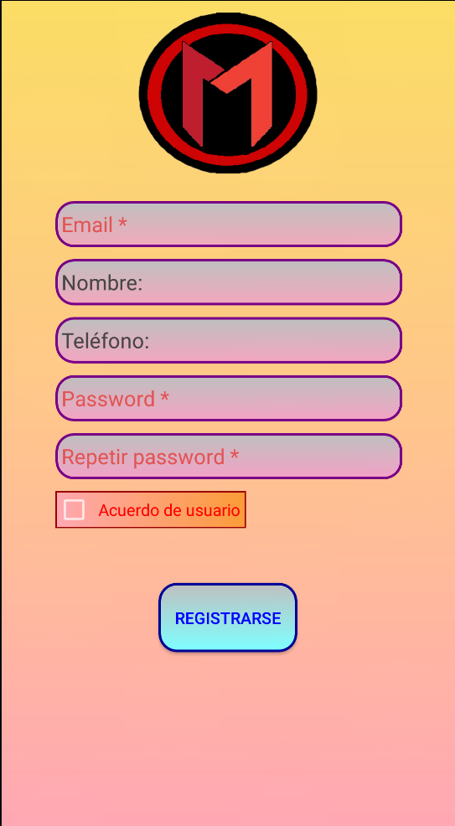
cione su dirección de correo electrónico y una contraseña. Estos datos so
Dentro de la actividad de inicio de sesión, también se incluye una funcionalidad adicional para aquellos usuaadas sobre cómo restablecer la contraseña. Generalmente, incluye un enlace único que lleva al usuario a una página segura donde puede elegir y confirmar una nueva contraseña para su cuenta.

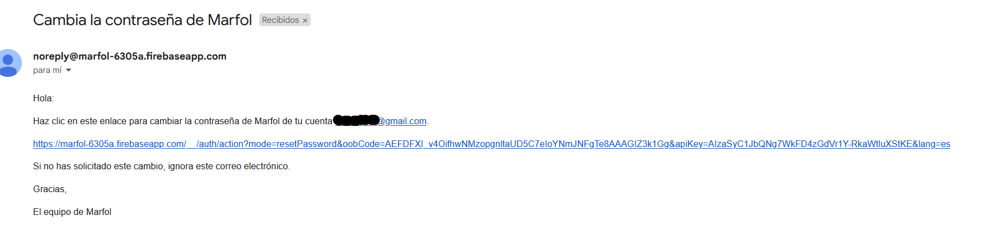

NUEVO DESDE AQUÍ
AAAAAAAAAAAAAAAAAAAAAAAAAAAAAAAAAAAAAAAAAAAAAAAAAAAAAAAAAAAAAAAAAAAAAAAAAAAAAAAAAAAA

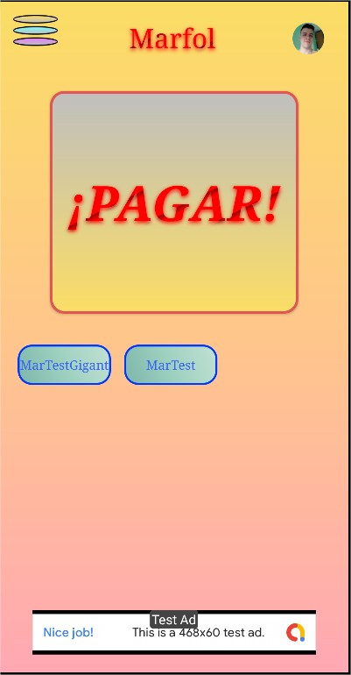
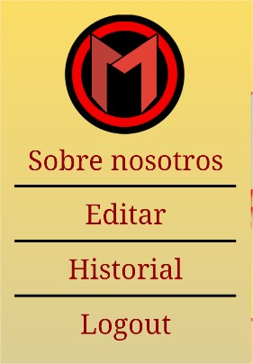
IndexActivity - Diseño
Actividad portada y/o raíz de la aplicación desde la cual se puede acceder a distintas funcionalidades a parte del inicio normal de la aplicación

- Menú: Te permite acceder a un menú desplegable que ofrece distintas funcionalidades, si estás logueado
se acceden a más elementos

  - Sobre nosotros (SIEMPRE)

  - Editar (LOGUEADO)

  - Historial (LOGUEADO)

  - Logout (LOGUEADO)

- Login: Da el acceso al conjunto de actividades relacionadas con el login, registro, editar cuenta, etc.

- Restaurantes: Restaurantes almacenados en la base de datos, el usuario tiene la oportunidad de recuperar de la base de datos los platos que habías añadidos anteriormente en ese restaurante

El usuario puede moverse entre los distintos restaurantes ya que se trata de una lista
horizontal, al seleccionar un restaurante dará inicio a la aplicación, cargando todos los datos almacenados relacionados con el restaurante

- ¡PAGAR!: Botón principial que da inicio a la aplicación

- Google AdMob: Permite habilitar anuncios.
Solo mostrará el anuncio Test por el momento.

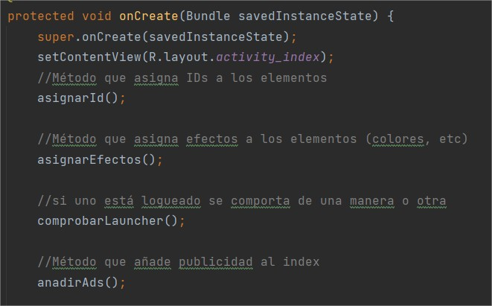
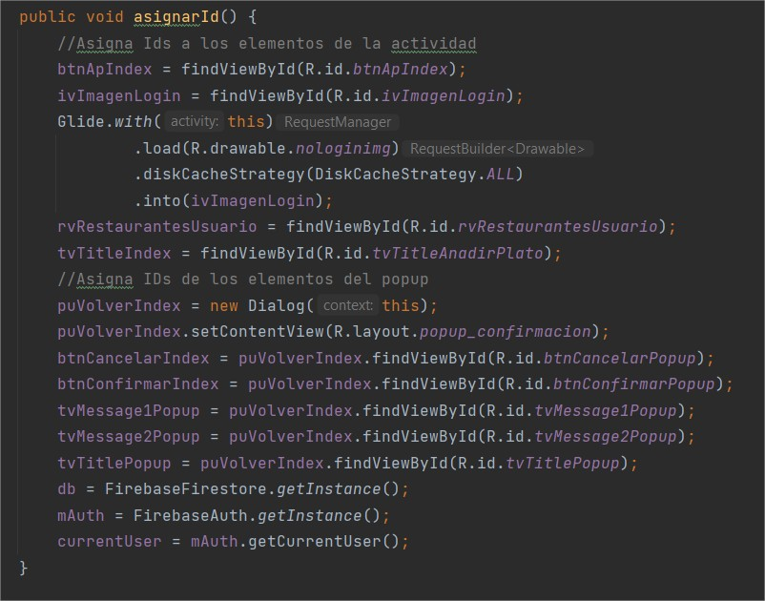
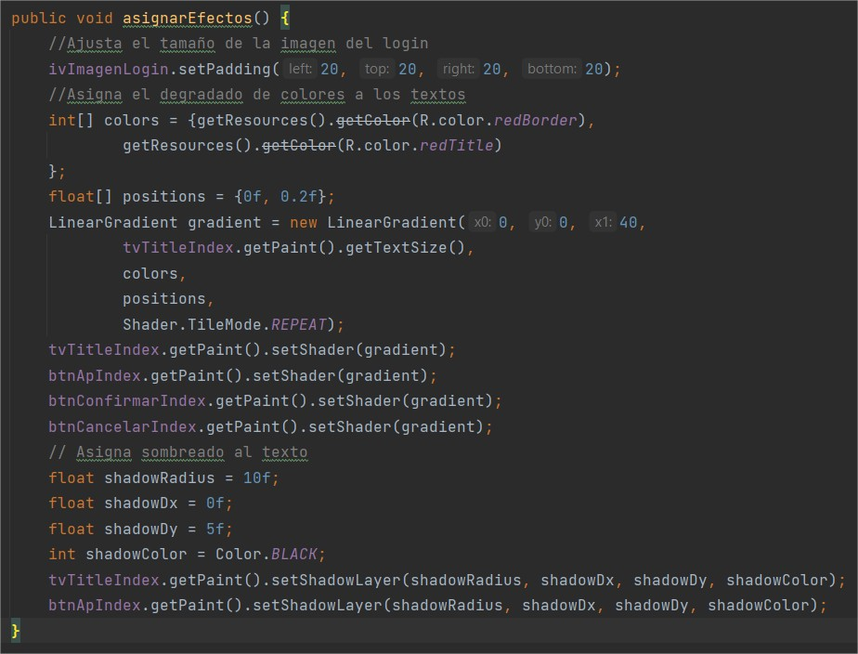
IndexActivity - Código
Index parte utilizando los siguientes métodos generales que, normalmente, comparten todas las actividades, son encargadas de asignar Ids a los elementos, asignar colores especiales a los textos.

AsignarId

Asigna a las variables creada los Ids de los elementos, incluyendo los elementos del popup

AsignarEfectos

Añade a los elementos de las actividades, efectos coloridos como degradados, cambios de color, etc.

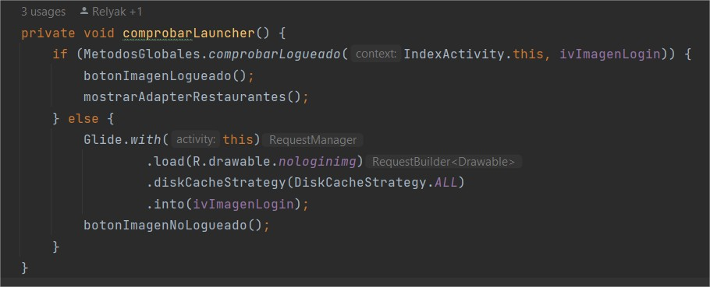
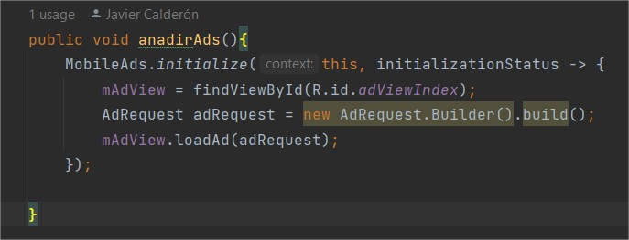
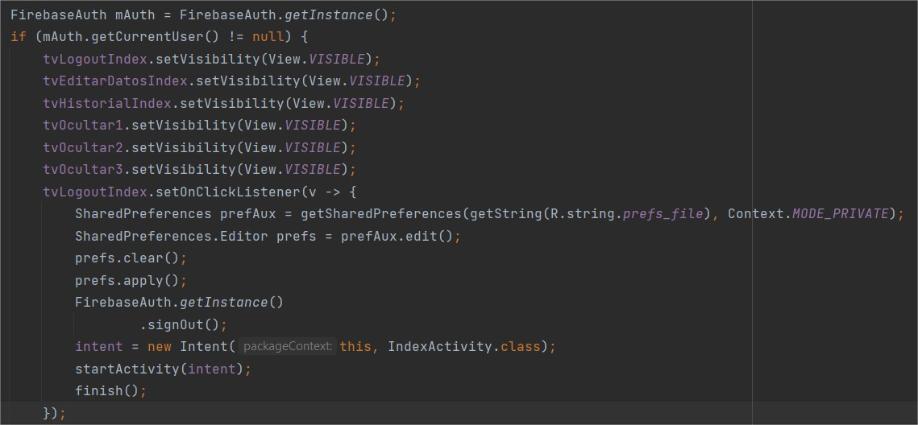
comprobarLauncher

Método normalmente usado al inicio de cada actividad y dentro de los registerForActivityResult que comprueba si estás logueado y en el caso de estarlo actualiza la imagen utilizando la que tengas subida en la Base de datos

anadirAds

Inserta el anuncio tipo banner en la actividad

Logout (MENU)

Comprueba si estás logueado, si estás logueado habilita el botón Logout, su función es elimina la sesión del usuario y para reiniciar cierra la actividad actual y e inicia otra sin configuraciones

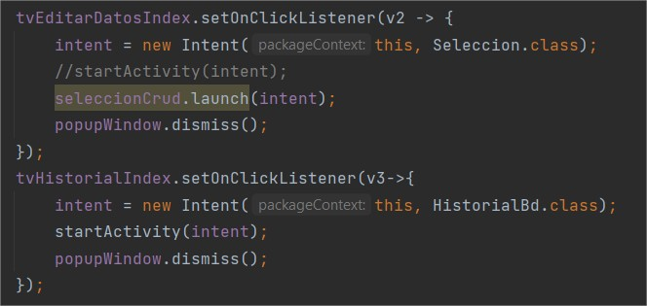
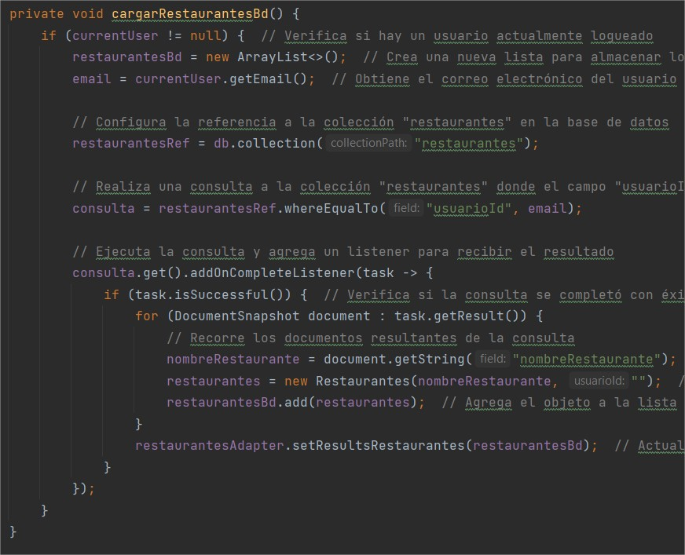
Editar - Historial

Habilita los botones Editar – Historial únicamente si estás logueado, similar a Logout

cargarRestaurantesBd()

Método encargado de recibir en una lista los restaurantes almacenados en la BD
Se debe crear una lista contenedora y vamos añadiendo restaurante a restaurante a la lista contenedora
Finalmente, insertamos en el adapter la lista de restaurantes para mostrarla en pantalla

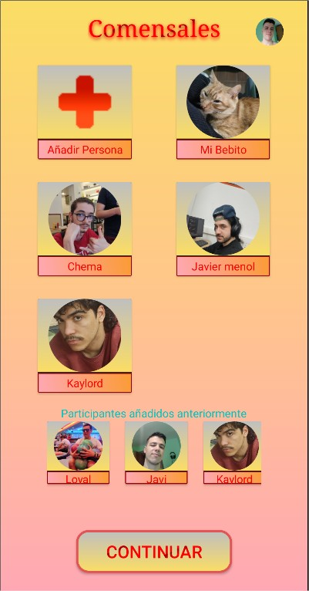
ParticipantesActivity - Diseño

A partir de esta actividad podemos gestionar los comensales, podemos añadir comensales, editarlos, etc.

Visualmente podemos comprobar que se trata de una lista que muestra 2 objetos por cada salto de línea, aportando un diseño más dinámico y flexible a la hora de mostrar grandes cantidades de comensales.

Es realmente importante identificar que el primer elemento de la lista se trata de un propio objeto ‘Comensal’ pero con aspecto visual y funcionamiento distinto.

(LOGUEADO) *
En el caso de estar logueado esta lista de presenta todas las personas que anteriormente añadiste, mejorando considerablemente la velocidad para completar una cuenta y haciendolo mucho más sencillo

Añadir Persona

Objeto de la lista que simula ser un botón, con el método OnClick podemos gestionar su funcionamiento, en este caso la posición 0 siempre será el botón Añadir Persona y dará inicio a la actividad para añadir participante

Editar Persona

Objeto de la lista Comensales, a medida que añades más personas va aumentando la lista.
Al pulsar un objeto de la lista ( persona ) puedes acceder a la actividad para editar persona, que te da la opción de modificar y/o añadir más platos, dando al usuario la opción de gestionar los elementos de manera fácil y sencilla

ParticipantesBD ( Añadidos anteriormente ) (LOGUEADO) *

Siempre que añades un participante, si estás logueado, automáticamente añadirás esa persona a la lista de personas de la base de datos, al abrir otra cuenta, se te presentará en una lista horizontal cada persona que añadiste, agilizando el proceso considerablemente en futuras cuentas.

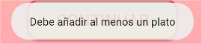
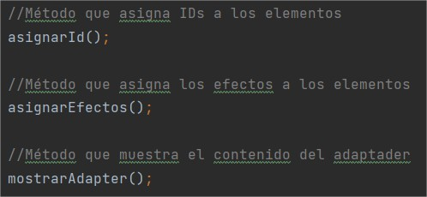
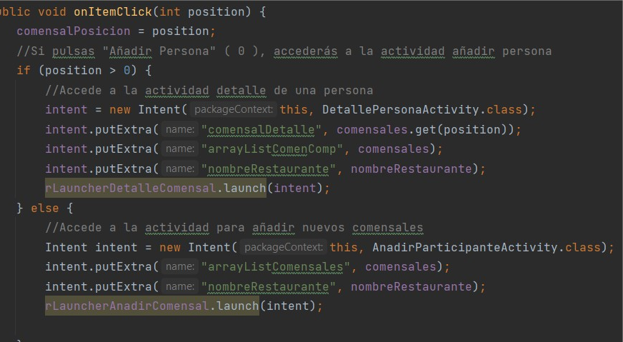
Botón Continuar

Botón que comprueba si has añadido al menos un comensal y un plato, en el caso de que no lo hayas hecho, no funcionará y mostrará un aviso

Si has añadido un comensal y al menos un plato, dará acceso a la actividad DesgloseActivity que muestra el resultado final de reparto

Participantes – Código -

Esta clase cuenta con los métodos generales para asignar Ids a las variables, efectos a los elementos y mostrar la lista de comensales

Método onItemClick

Método que gestiona la lista de participantes, dependiendo que posición pulses hará una acción u otra, es importante aclarar que, se utilizan variables ActivityResultLauncher para iniciar actividades hijas, las posibles acciones son las siguientes:

Al pulsar la posición 0 accederás a la actividad AñadirPersonaActivity, esta actividad espera tener un ArrayList de comensales para poder añadir el nuevo comensal y el nombreRestaurante para poder hacer peticiones a la base de datos y (LOGUEADO) * obtener los platos añadidos anteriormente de este restaurante en concreto.

Al pulsar otros elementos de la lista, accederías a DetallePersonaActivity, que muestra el detalle de un comensal en concreto, recibe el comensal seleccionado a través de un .get(position), de esta manera editamos el comensal en concreto, además, espera recibir una lista completa de comensales, utilizada para compartir un plato en concreto y finalmente el nombre de restaurante (LOGUEADO)*

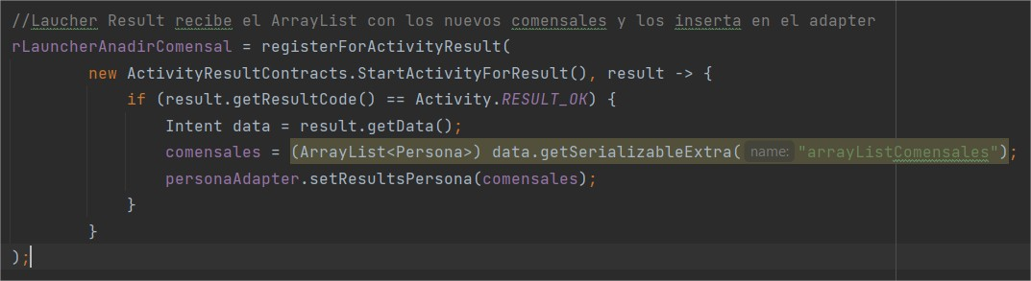
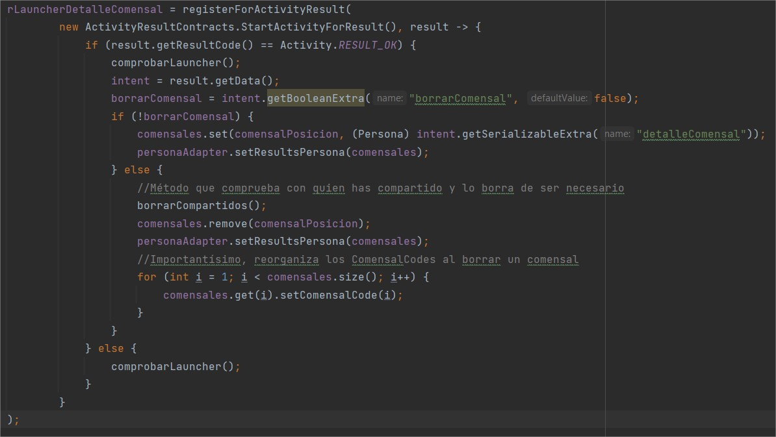
Al cerrar las actividades hijas abiertas utilizando ActivityResultLauncher dan paso a las siguientes acciones

Al cerrar la actividad hija AnadirParticipanteActivity devuelve a la actividad padre (ParticipantesActivity) la lista de comensales con el nuevo comensal añadido, tras recibirlo, se inserta el nuevo ArrayList comensales en el adapter para actualizar la lista.

En el caso de DetallePersonaActivity el usuario tiene la opción de editar o borrar un comensal, a través de la variable “borrarComensal” gestionamos su función.

Si la función es editar, comensales remplaza la posición del comensal seleccionado por el nuevo comensal editado, utilizamos una variable comensalPosition para almacenar la posición del comensal elegido anteriormente, acto seguido actualizamos la lista.

En el caso de haber elegido borrar se borra el comensal elegido anteriormente, utilizando comensalPosition.

Es importante resaltar que, se debe realizar un reajuste de cada persona, ya que cada comensal tiene un atributo int comensalCode que va en base al tamaño del ArrayList y diferencia cada uno de los comensales aunque estos se llamen igual.

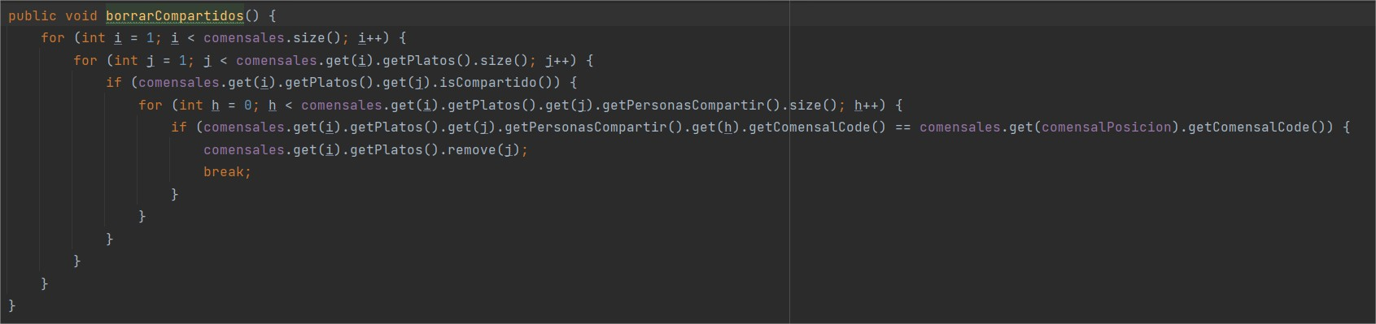
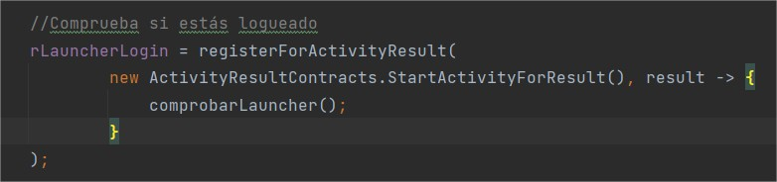
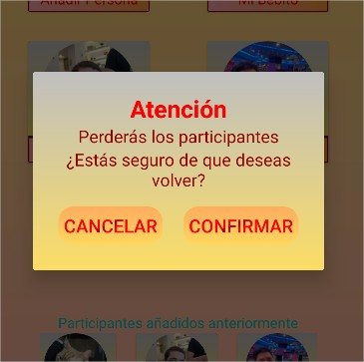
Finalmente, accedemos al método borrarCompartidos(), método extremadamente complejo que comprueba si algún comensal había compartido un plato con el usuario borrado, en el caso de que se haya borrado una persona con un plato compartido, dicho plato será borrado

Se recorren todos los comensales, sus platos y en cada plato las personas compartidas.

ActivityResultLauncher

En el caso de abrir la imagen Login trás loguearte actualizará la imagen

Popup Volver ATENCION – Diseño -

Se ha creado un pop-up preventivo con el fin de evitar que el usuario abandone la lista de comensales y la pierda de forma accidental

Este esperará una confirmación por parte del usuario, evitando accidentes incómodos o pérdida de tiempo, mejorando la usabilidad y la experiencia para el usuario

Dicho pop-up iniciará al pulsar “ volver ” utilizando el botón nativo Android

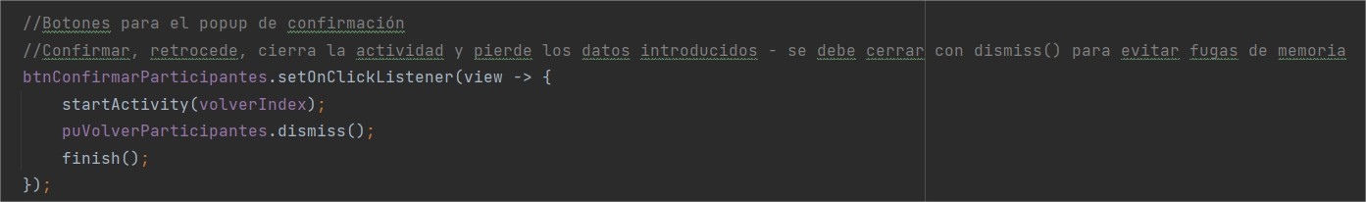
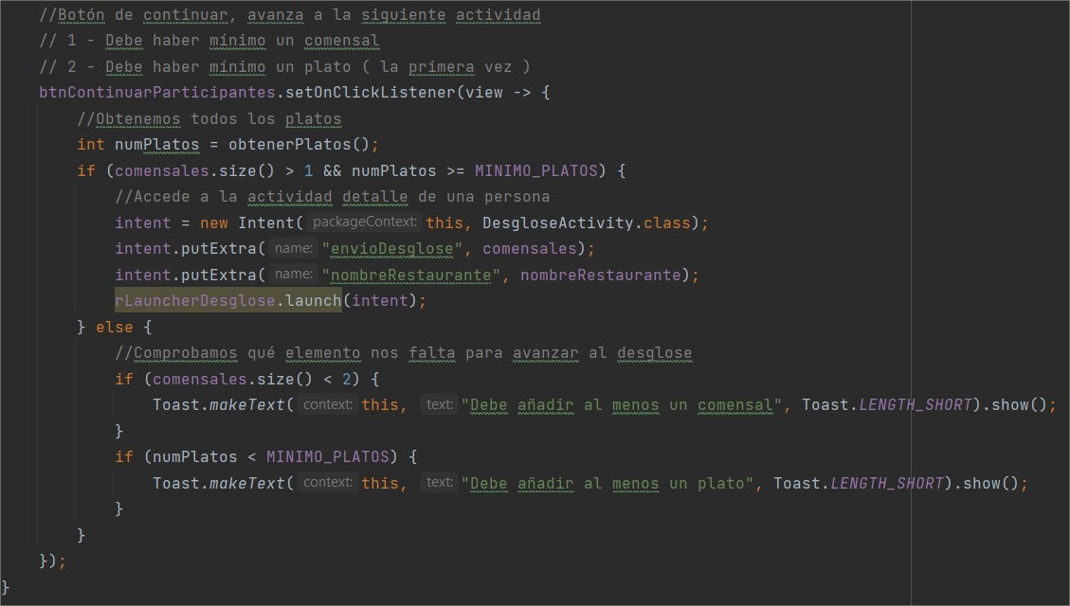
Popup Volver ATENCION – Código -

Al confirmar que desea abandonar la actividad Participantes es importante destacar que es recomendable cerrar el popup utilizando .dismiss() antes de cerrar la actividad, ya que al no hacerlo provocas fugas de memoria y algunos errores visuales molestos

Borrará todos los comensales y volverá a IndexActivity para empezar de nuevo o realizar otras gestiones

Al elegir Cancelar o pulsar fuera del pop-up, este desaparecerá sin realizar ningún cambio

Al pulsar el botón Continuar se realizarán varias comprobaciones antes de pasar al DesgloseActivity, se debe revisar que haya al menos un comensal y un plato, de cumplir todas las condiciones, avanzará a DesgloseActivity enviando la lista de comensales completa con todos los comensales y sus platos, en Desglose re realizarán las operaciones para calcular el resultado

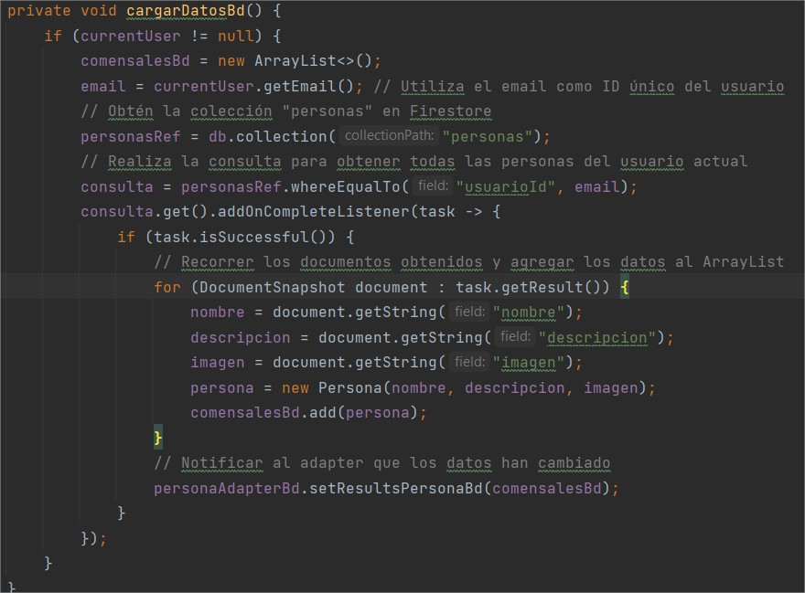
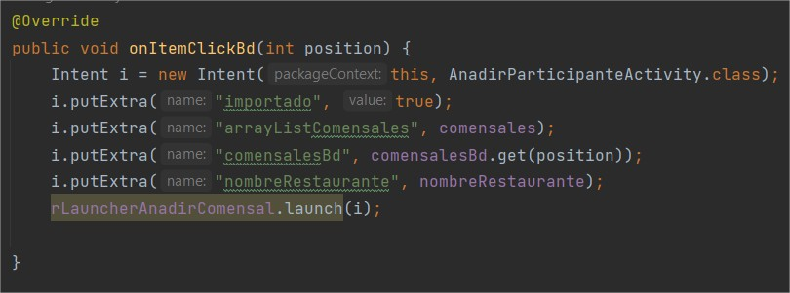
cargarDatosBD (LOGUEADO) *

En el caso de estar logueado se accederá al método que obtiene el email del usuario y la collección personas para poder realizar las nuevas peticiones y recibir las personas almacenadas en la base de datos únicamente del usuario logueado, los usuarios descargados de la base de datos se almacenan en el ArrayList comensalesBD y se muestran en la lista horizontal

OnitemClickBD (LOGUEADO) *

Al pulsar un objeto Persona de la lista horizontal esta enviará a la actividad AnadirParticipanteActivity el comensal descargado y lo insertará agilizando el proceso de añadir comensales a la cuenta

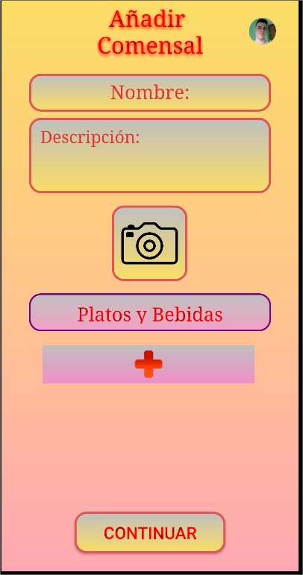
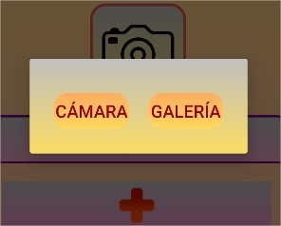
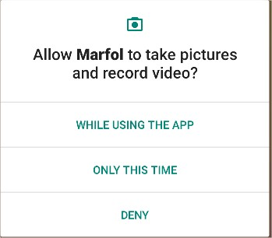
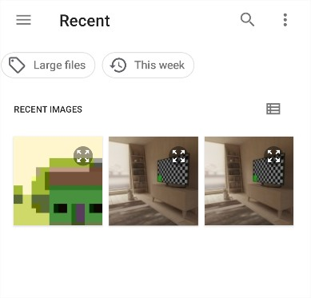
AnadirParticipanteActivity - Diseño -

Desde esta actividad podemos generar un participante para la cuenta, es obligatorio añadir un nombre.

La actividad ofrece ya la opción de añadir platos, se pueden comprobrar por su correspondiente color

Siguiendo la temática anterior, el ArrayList de platos cuenta con un objeto posición 0 utilizado para añadir plato, pulsando los elementos plato accederás a DetallePlatoActivity.

El usuario tiene la opción de añadir una imagen a la persona que piensa añadir, si bien no es obligatorio, realmente ayuda bastante para identificar de la lista de personas.
Se utiliza un ImageView con el método OnClickListener permitiendo que el ImageView se comporte como un botón

Al pulsar el icono de la cámara se mostrará un pop-up ofreciendo al usuario la opción de abrir la cámara para una imagen nueva o la galería para elegir una imagen ya almacenada

Para ambas opciones se pedirán permisos para poder acceder a los recursos, en caso de negarte, mostrará un aviso de que se requiere activarlos

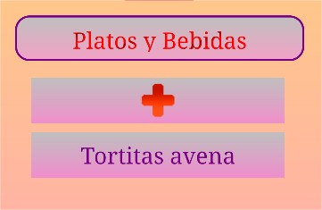
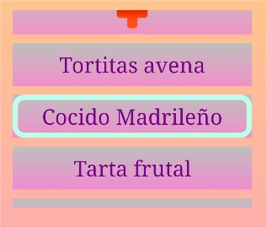
Añadir platos

Tras el TextView que indica que posteriormente va la sección de platos, se presenta una lista de comidas única para la persona, cada persona tiene su ArrayList de platos similar a la lista de personas, posición 0 ( + ) accede a AnadirPlatoActivity, el resto de opciones a DetallePlatoActivity

El botón continuar tras validar todo añade el comensal a la lista de comensales, tenga platos añadidos o no

No existe una limitación a la hora de añadir platos pues es una lista con la opción de realizar scroll hacia arriba y abajo.

Los platos que tengan un borde celeste son aquellos platos que han sido compartidos con otros participantes en la cuenta, dicho plato compartido solo aparecerá en el comensal que lo ha añadido pero a la hora de repartir el precio, se repartirá entre los comensales compartidos.

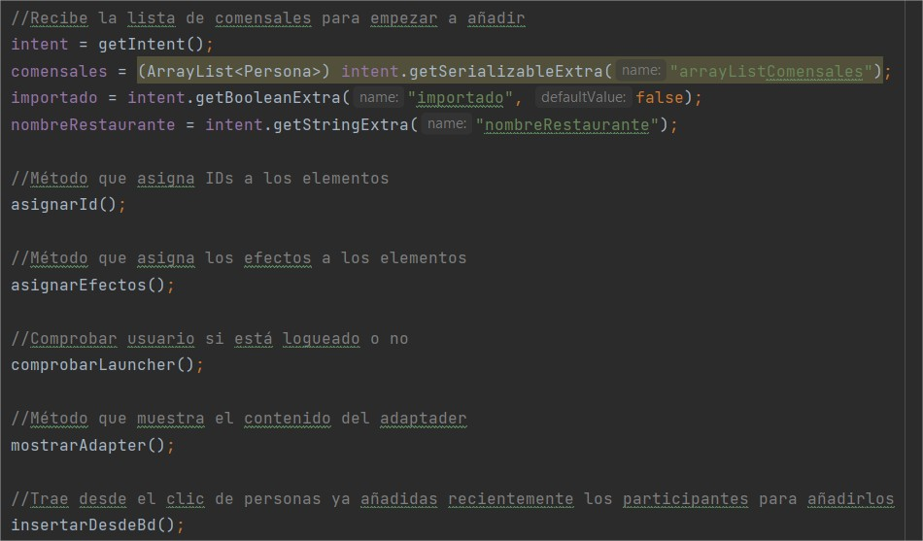
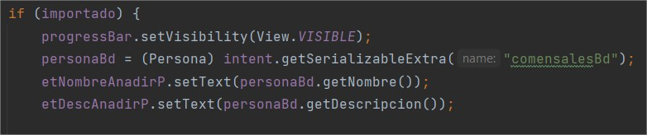
AnadirParticipanteActivity - Código -

La clase AnadirParticipanteActivity cuenta con los métodos generales, además, recibe el ArrayList de comensales para poder añadir el nuevo comensal.

Se debe destacar la variable boolean importado, esta recibe del Intent un boolean que indica si se importa un elemento de la base de datos o no.

insertarDesdeBd()

Utilizamos la variable para comprobar si es un participante nuevo o es un participante importado de la base de datos, ya que la actividad AnadirParticipanteActivity se utiliza para añadir nuevos comensales o descargarlos de la Base de datos.

A través de la variable importado, cambiamos su funcionamiento, en el caso de que sea importado, se añadirá a los EditText el nombre, apellido.

En el caso de no importar nada desde la base de datos, NO SE ACCEDERÍA al método insertarDesdeBd()



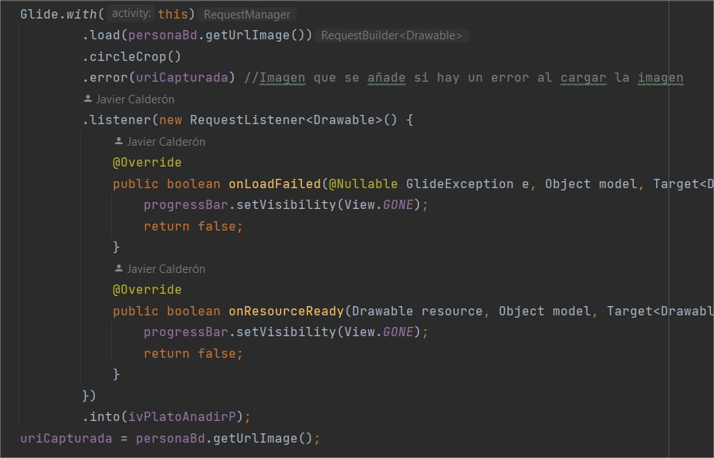
A parte de añadirse el nombre y la descripción, si el usuario tenía una imagen almacenada, se cargará utilizando la librería Glide dicha librería aporta distintos métodos extremadamente útiles que mejoran la experiencia del usuario

Glide permite insertar imágenes utilizando tanto URIS como rutas HTTPS permitiendo una flexibilidad inmejorable, además, ofrece los siguientes métodos:

- load(RUTA IMAGEN) Inserta imágenes utilizando distintos tipos de ruta
- circleCrop() Inserta la imagen con un redondeado mejorando su apariencia
- error() En el caso de fallar a la hora de insertar una imagen, inserta una por defecto
- listener() Ofrece opciones en el caso de fallar una descarga o ejecutar elementos hasta que haya cargado la imagen

En este caso el Listener se utiliza junto a un ProgressBar que se mostrará tanto al fallar como hasta tener preparado el recurso, por ejemplo, al descargar una imagen (onResourceReady) mientras se descarga mostrará un progressbar

Finalmente, tras cargar el comensal de la base de datos, se guardará la ruta de la imagen (HTTPS) en la variable uriCapturada

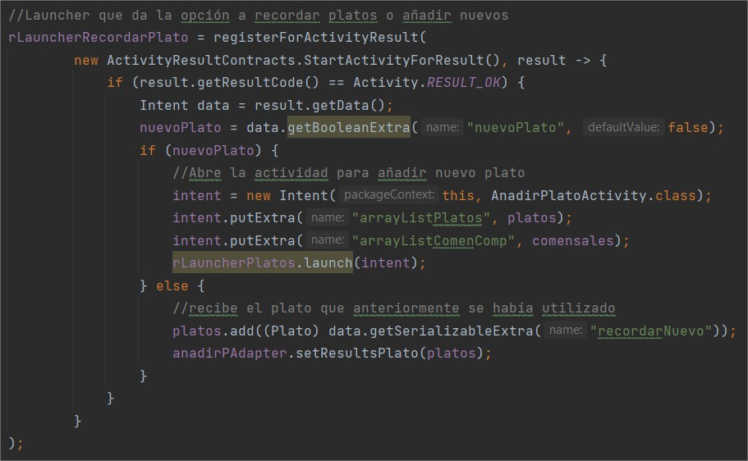
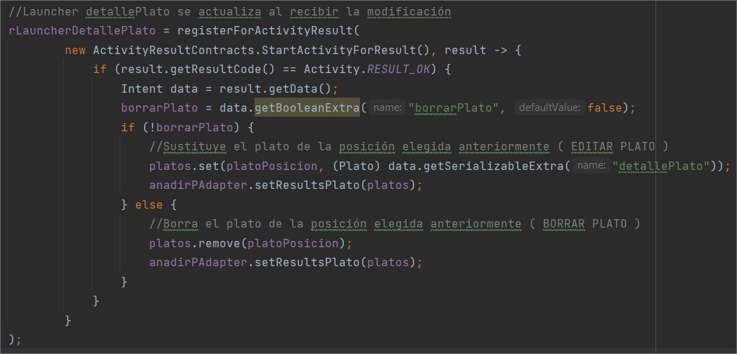
ActivityResultLauncher utilizados en AnadirParticipante

AnadirParticipante al pulsar + de la lista de platos accede a RecordarPlatoActivity, una actividad que muestra platos que hayas añadido anteriormente, desde la base de datos y de la propia cuenta creada.

En el caso de no recordar nada, se accede a la actividad AnadirPlatoActivity en la cual puedes añadir platos nuevos, por el lado contrario, si seleccionas un plato creado anteriormente, se añadirá directamente, agilizando bastante el proceso

Similar a DetallePersonaActivity tras haber editado un plato de la lista desde DetallePlatoActivity esta devuelve un boolean que indica si se debe borrar o editar.

En el caso de editar sustituye el plato utilizando la variable platoPosicion para sustituir el correcto y por el lado de borrar, elimina el plato utilizando la variable platoPosicion

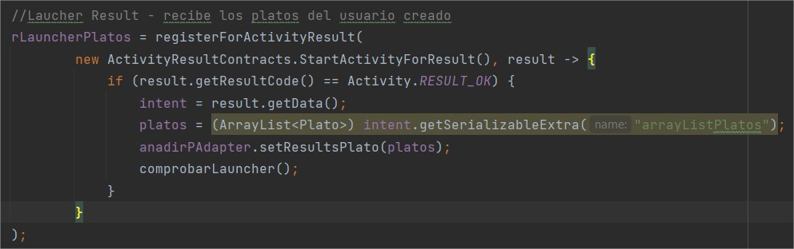
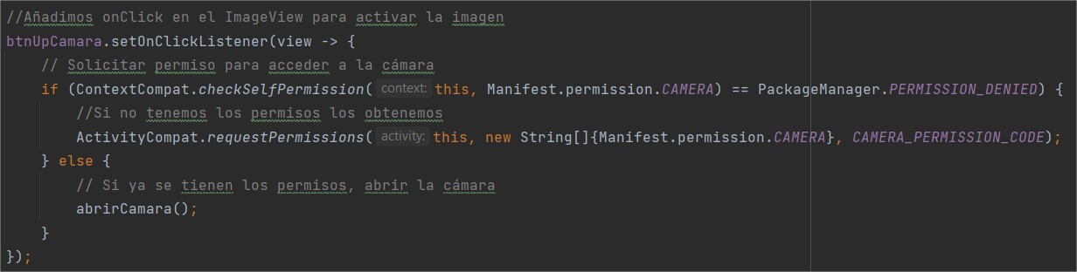
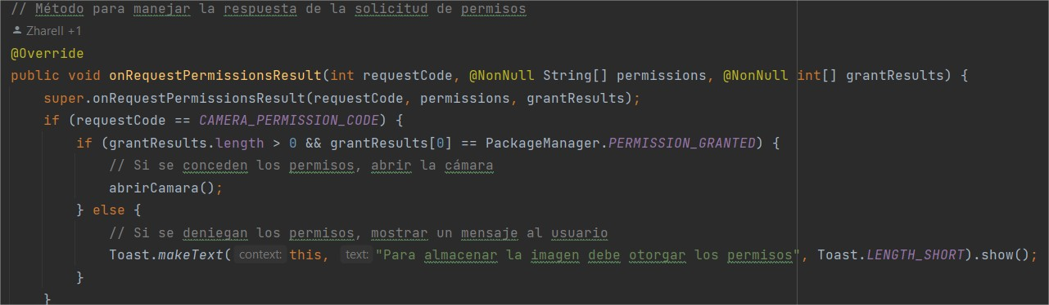
Recibe la lista de platos con el nuevo plato ya añadido y actualiza la lista de platos para que aparezca el nuevo plato

Cámara y Galería

La cámara y galería se muestran a través de un pop-up, dicho pop-up habilita ambos botones para elegir cual método prefieres para asignar una imagen

Hacer pulsar el botón de la cámara, lo primero que hace es revisar si tiene los permisos para acceder a la cámara, de tener los permisos accede al método abrirCamara()

En el caso de no tenerlos, carga un popup es nativo de Android para preguntarte si tienes los privilegios, de no aceptarlo aparecerá un mensaje pidiendo activarlos, en el caso de activarlos accedes a abrirCamara()

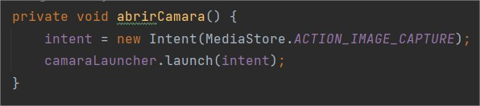
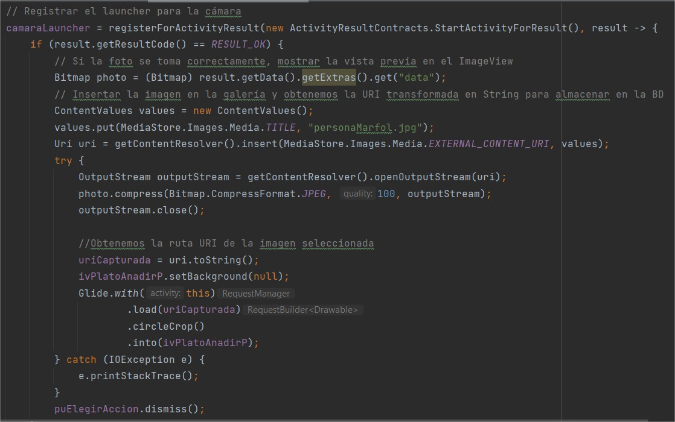
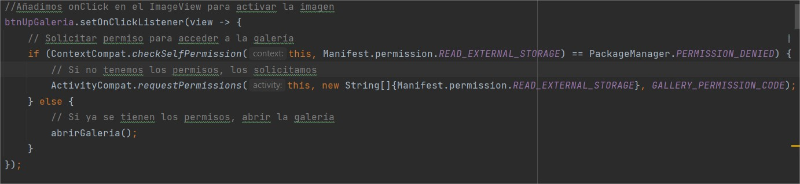
Método muy sencillo que utiliza una variable ActivityResultLauncher para poder obtener tras realizar la foto, una imagen.

ActivityResultLauncher totalmente importante, este crea un objeto Bitmap para añadir la imagen tomada a la galería obtiendo una URI con la cual podemos utilizar para insertar imágenes, almacenarlas haciendo una conversión a HTTPS en la base de datos, además, tras almacenar la imagen la insertamos en el ImageView

En el caso de la galería es parecido a la hora de pedir permisos, se siguen los mismos pasos

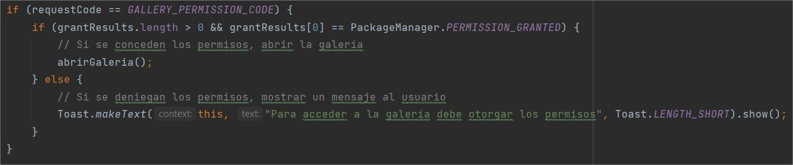
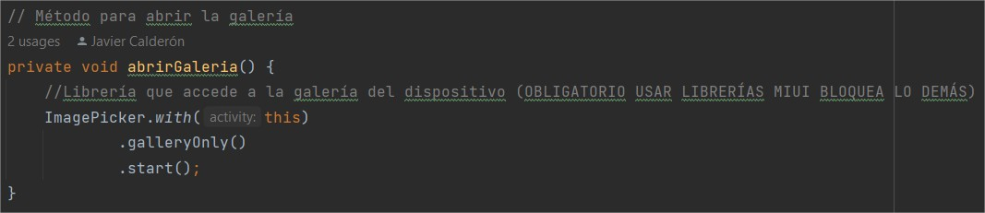
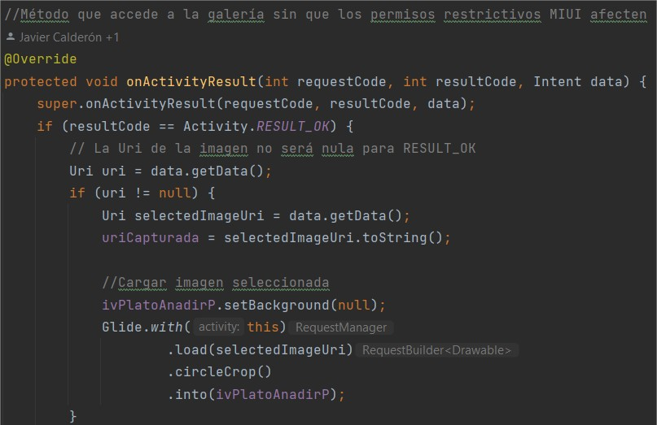
En el caso de tener los permisos accederá al método abrirGaleria()

Para acceder a la galería se debe utilizar la librería Imagepicker DE FORMA OBLIGATORIA

Las distintas versiones de Android como MIUI bloquean el acceso a la galería y es completamente imposible acceder a la galería utilizando un ActivityResultLauncher, bloqueos, Excepcciones, cierres inexperados.

La librería ImagePicker ofrece el acceso a la galería sin tener ningún tipo de problemas con versiones de Android modificadas como MIUI

Tras elegir la imagen de la galería se accede al método onActivityResult, que, tras comprobar que la URI obtenida no es null se obtiene la URI de la imagen de la galería y la insertamos en el ImageView

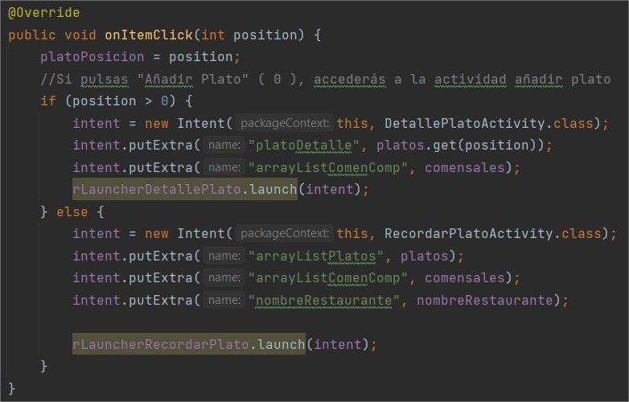
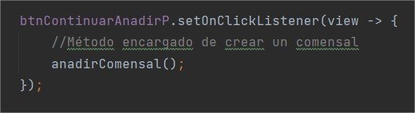
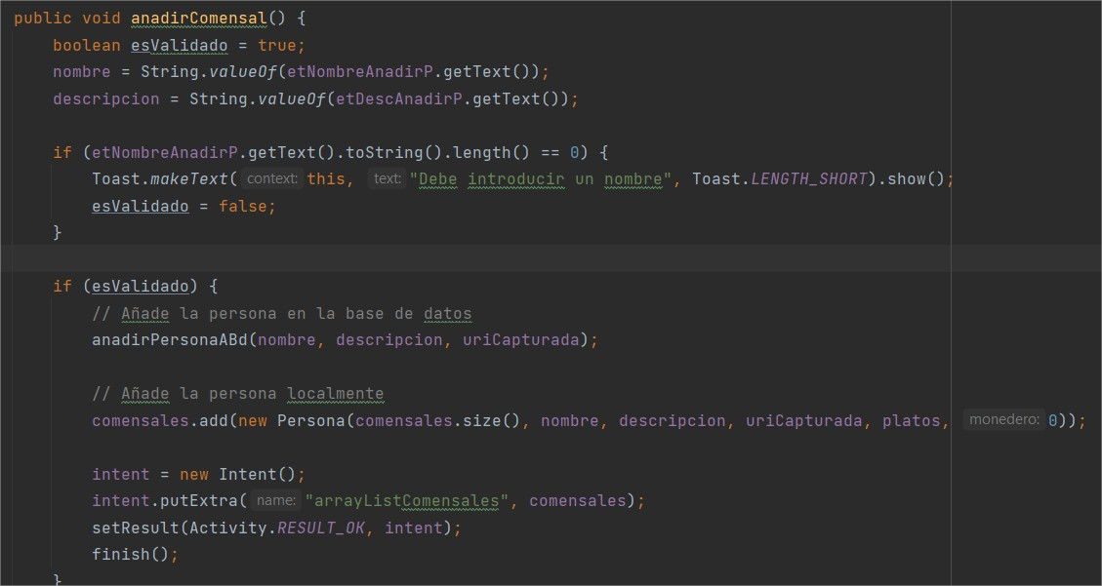
Añadir nuevo Participante

Tras pulsar el botón “ Continuar “ accedemos al método anadirComensal

Método que extrae el valor de los EditText y comprueba si el campo nombre tiene algún valor, de no tenerlo no creará el comensal y creará un mensaje de aviso

Como en casos anteriores tenemos un método onItemClick, siendo la posición 0 RecordarPlato (Para añadir nuevo plato) o DetallePlatoActivity, acceder al detalle de un plato ya añadido

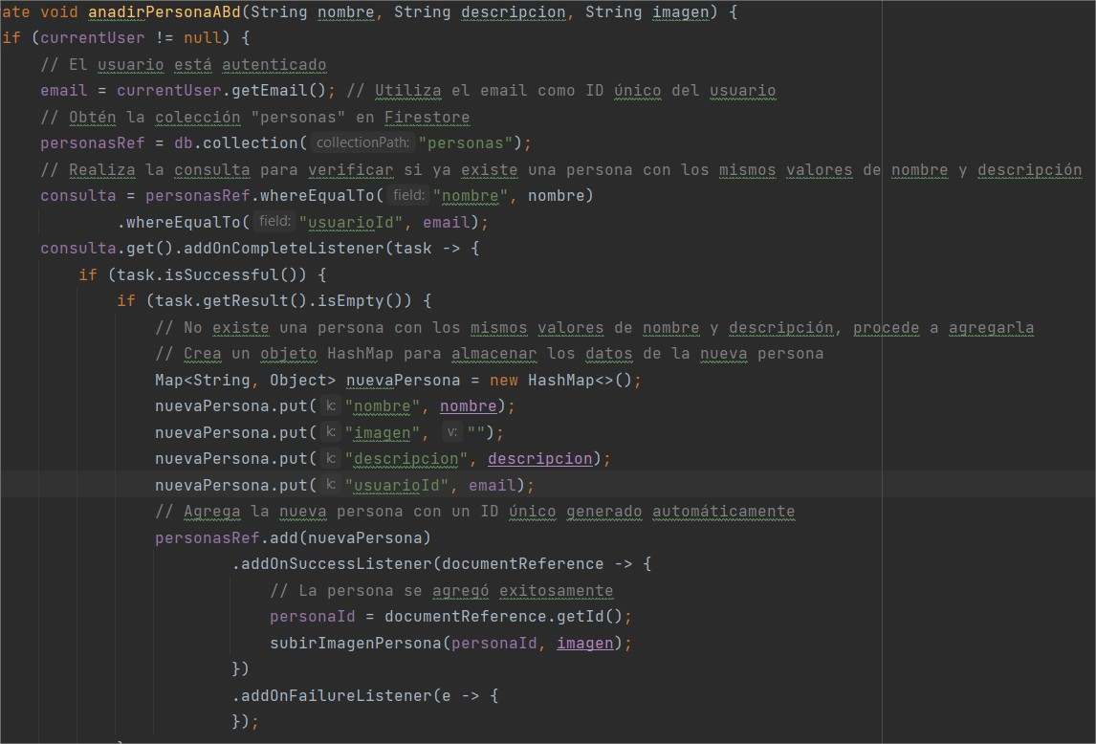
anadirPersonaABd (LOGUEADO) *

Método que tras validar el comensal creado, lo añade a la base de datos, utiliza las variables creadas en anadirComensal, filtra el INSERT utilizando el email.

Siempre que estés logueado, al añadir un comensal de forma local se añadirá automáticamente a la base de datos, de esta manera, se podrán recordar las personas en futuras cuentas

Finalmente, si el INSERT funciona correctamente, se accederá al método para subir la imagen subirImagenPersona()

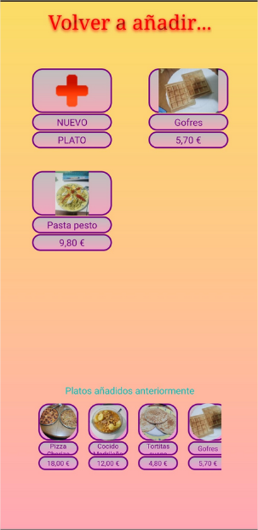
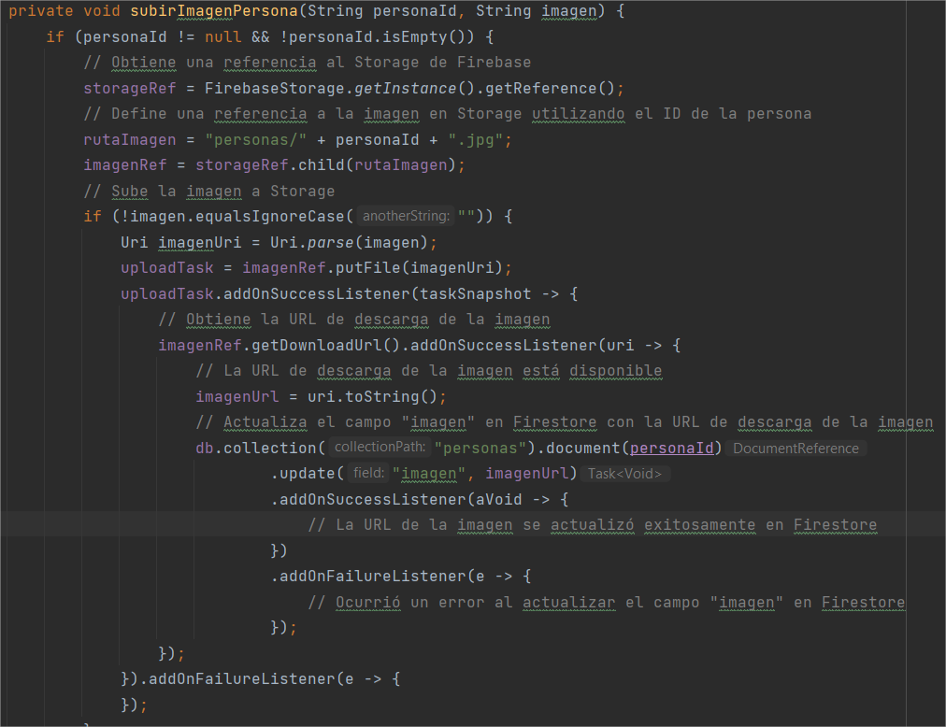
subirImagenPersona

Se debe extraer la referencia de la colección, obtenemos la ruta y finalmente comprobamos que existe una imagen.

De esta manera podemos insertar la imagen a la persona correcta.

RecordarPlatoActivity – Diseño -

Actividad que inicializa al pulsar ( + ) para añadir un plato nuevo, esta presenta formatos parecidos a los anteriores.

- Primera lista: Muestra el botón 0 para añadir nuevo plato y el resto se tratan de platos que has añadido en esa cuenta en concreto es decir, solo mostrará los platos que has añadido en ese momento, agilizando bastante la gestión de alimentos, normalmente, varias personas repiten una bebida por ejemplo.

- Segunda lista (LOGUEADO) *: Mostrará todos los platos que hayas añadido anteriormente en ese restaurante en concreto.
Es importante resaltar que cada restaurante puede tener productos iguales con distinto precio, etc.

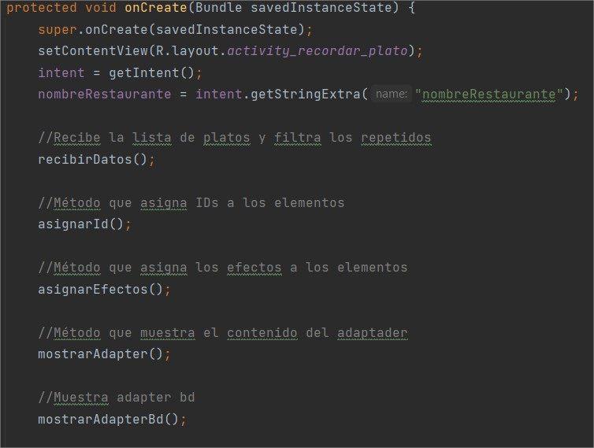
En el caso que el usuario desee añadir un plato completamente nuevo accederá a AnadirPlatoActivity al pulsar el botón de la posición 0 “ NUEVO PLATO “

Si el usuario pulsa un plato añadido anteriormente en esa cuenta lo añadirá directamente a la lista de platos sin realizar más comprobaciones

(LOGUEADO) * Parecido a casos anteriores la lista inferior muestra elementos de la base de datos pertenecientes a ese restaurante, siempre que estés logueado, al pulsar sobre ellos se añade directamente sin realizar más comprobaciones

RecordarPlatoActivity – Código -

RecordarPlatoActivity cuenta con los métodos generales para asignar efectos, activar la lista, etc.

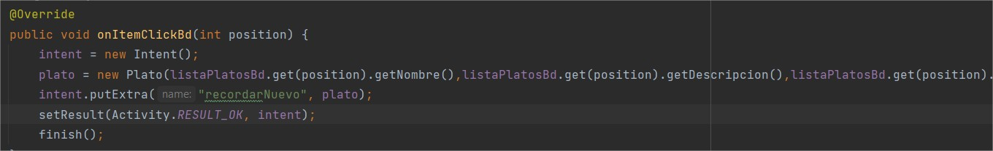
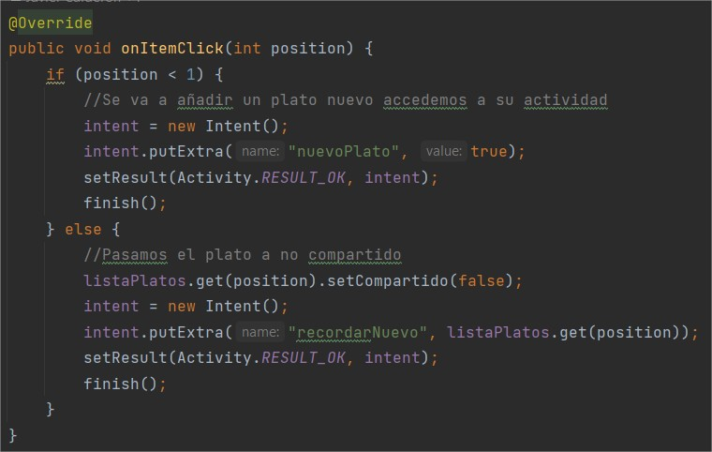
onItemClick()

Similar a métodos añadidos anteriormente, el elemento de la posición 0 se encarga de enviar a la actividad padre AnadirParticipanteActivity un boolean indicando que es un plato nuevo y no un plato recordado.

De ser un plato recordado esta clase devuelve a la clase padre el plato seleccionado.

En la lista de platos recordados (LOGUEADO) *
Esta realiza la misma acción que el método anterior, reenvía al padre el plato recordado

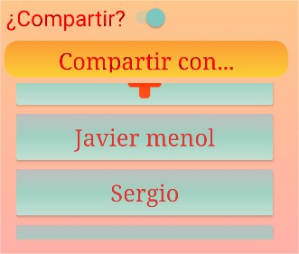
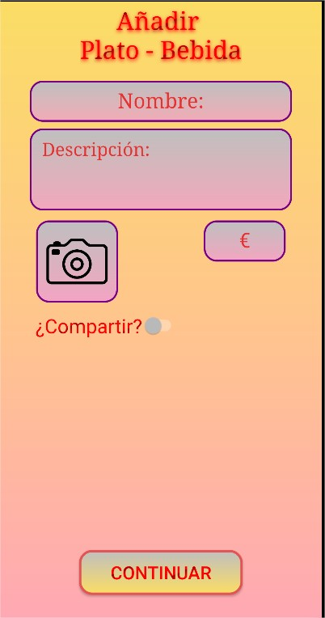
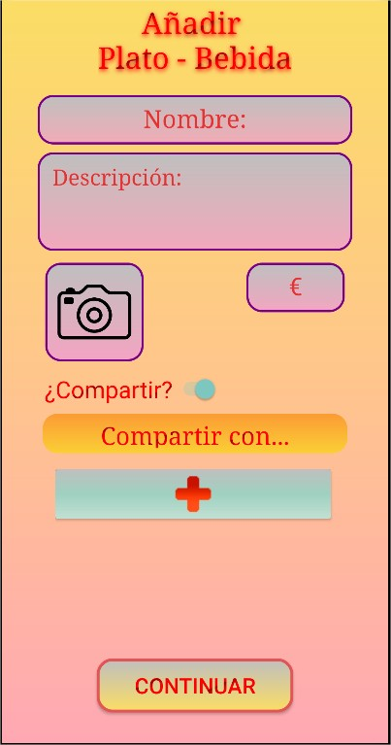
AnadirPlatoActivity - Diseño -

Actividad en la cual se crea un plato nuevo, de temática parecida a AnadirParticipanteActivity, cuenta con distintos EditText, ImageView con acceso a cámara y galería, etc.

La actividad obliga a insertar un nombre y un precio, además, cuenta con una de nuestras mejores y más complejas funcionalidades: Compartir; funcionalidad que permite repartir el valor de un plato entre los comensales insertados, de esta manera, puedes repartir un entrante entre aquellos que hayan participado

Switch ¿Compartir?:

Switch que habilita la lista de Compartir, en ella añades las personas con quien quieres compartir el plato en concreto

Al ser una lista puedes comprobar aquellas personas que has añadido, o incluso, añadir más

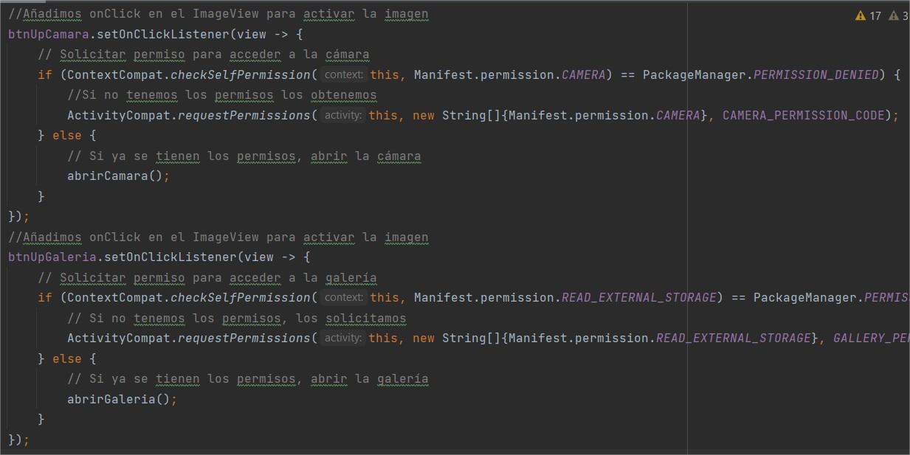
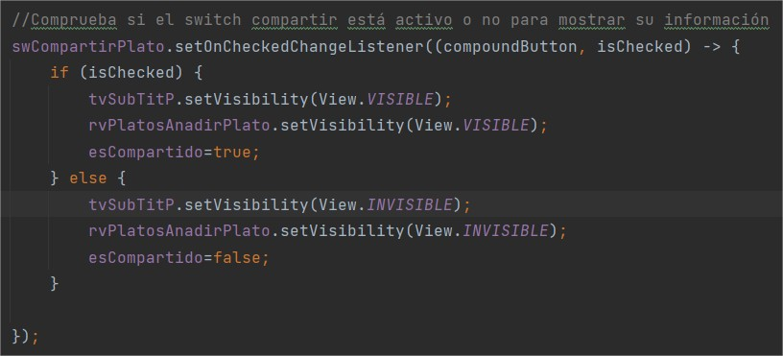
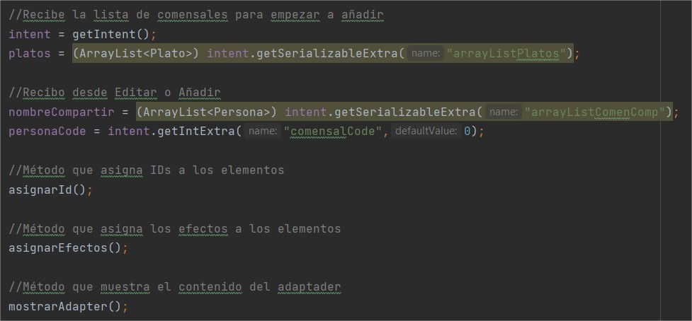
AnadirPlatoActivity - Código -

AnadirPlatoActivity cuenta con los métodos generales para estilos, adaptadores, etc.

El switch posee el método setOnCheckedChangedListener que es capaz de detectar cuando un swich está activado o no, en el caso que esté activado este habilitará la lista de compartidos

Esta clase repite los métodos de cámara y galería a la hora de añadir una imagen

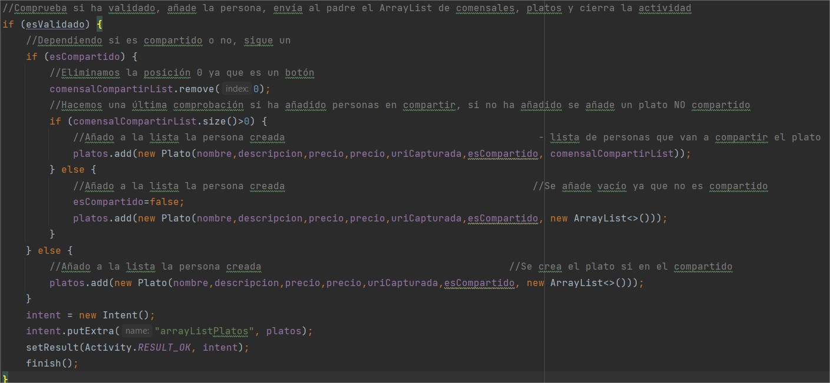
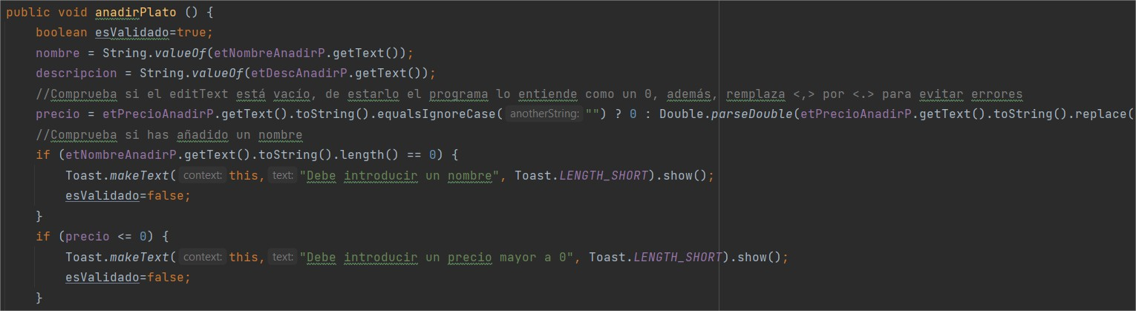
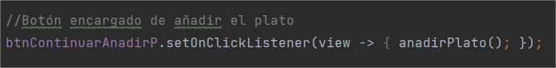
anadirPlato()

El botón Continuar para finalizar el plato, activa el método anadirPlato() que valida los contenidos añadidos.

Antes de crear el plato, parecido a anadirParticipante, se validan los EditText para ver si tienen contenido, en el caso del precio a parte de validar que posea un valor, este remplazará los caracteres “ , ” por “ . “ ya que los valores números se gestionan utilizando puntos

Continuando el método, tras comprobar que es validado, se comprueba si es un plato compartido, en el caso de que lo sea, primero se borra la posición 0 de la lista ya que es el botón ( “NUEVO PLATO” ), acto seguido, se crea el objeto Plato con todos sus valores y su lista de compartidos, que, se añade a la lista de platos que posee ese comensal en concreto.

En caso que la lista esté activada pero no hayan comensales compartidos, se considerará un plato no compartido.

Por el lado contrario, si no es compartido, creará el plato con una lista vacía pues no se ha compartido con nadie

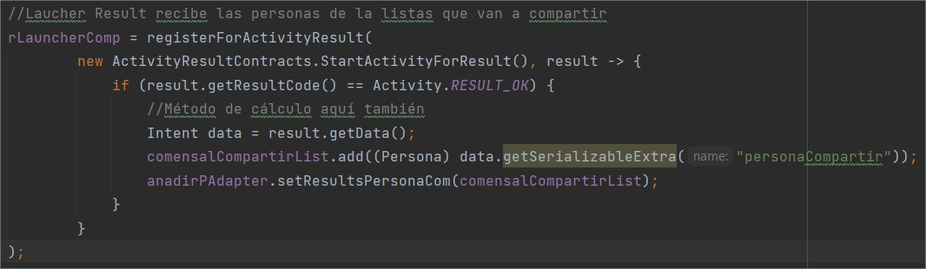
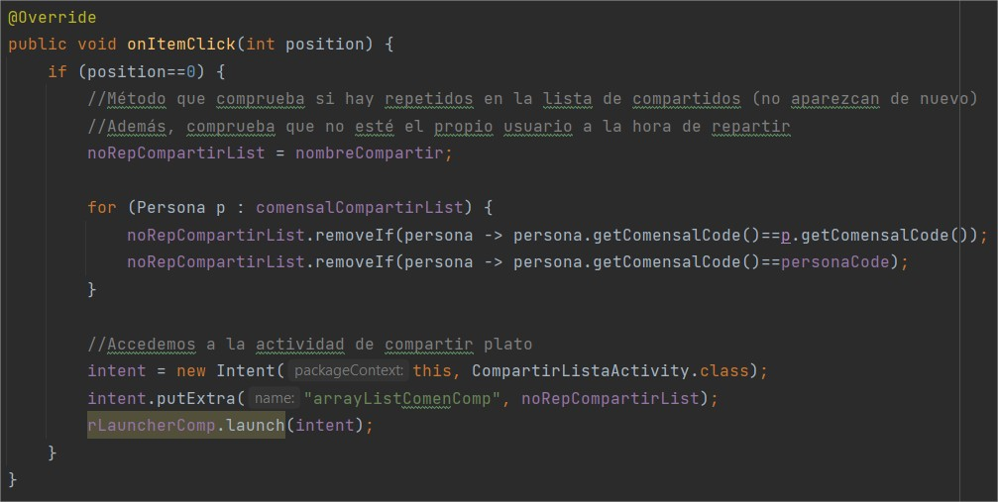
onItemClick()

Método extremadamente importante, similar a métodos anteriores, la posición 0 se encarga de abrir la actividad CompartirListaActivity, esta recibe un ArrayList con los participantes añadidos en la cuenta, el que selecciones compartirá el plato y repartirá el precio a partes iguales, sin tener un límite de personas.

Para que CompartirListaActivity pueda presentar una lista de comensales sin repetir a aquellos que hayas añadido, esta actividad envía una lista filtrada, es decir, si el plato ha sido compartido con “Juan” la lista enviada no podrá tener a “Juan” ya que ya está añadido.

Para poder filtrar la lista de forma óptima, utilizamos un método llamado .removeIf() que requiere minSDK 24.

Como comprobaremos a continuación, la lista de personas compartidas filtrada se trata de “comensalCompartirList” y la lista de todos los comensales sería nombreCompartir

Se utiliza una nueva lista llamada noRepCompartirList, que es aquella que borra los repetidos

ActivityResultLauncher que recibe la persona con quien se desea compartir, de esta manera, finalmente, podremos añadir en cada plato todas las personas que lo compartirán de forma precisa y exacta.

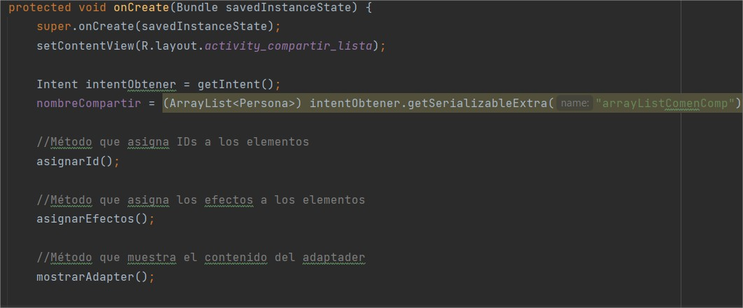
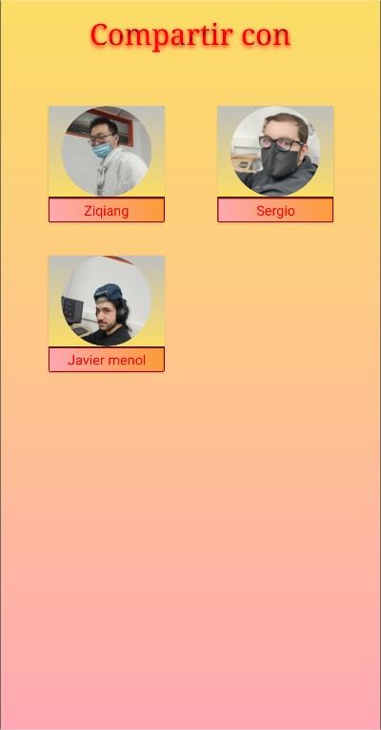
CompartirListaActivity – Diseño -

Actividad muy sencilla pero vital, como vimos anteriormente, esta actividad ofrece los comensales que has añadido anteriormente, para que puedas elegir a aquellos con quienes quieres compartir el plato.

En esta actividad no existe un botón para añadir ya que se espera elegir a un comensal para compartir, de pulsar uno en concreto, la actividad devolverá al Padre el comensal pulsado y esta se cerrará con un finish()

CompartirListaActivity – Código -

Esta actividad cuenta con los métodos generales para asignar colores, efectos, etc.

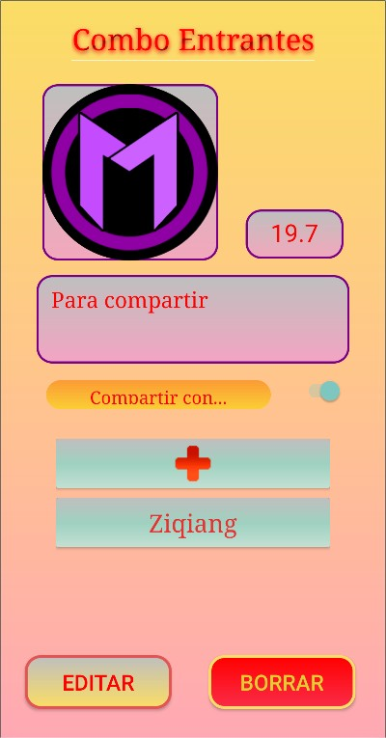
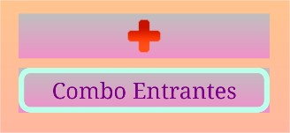
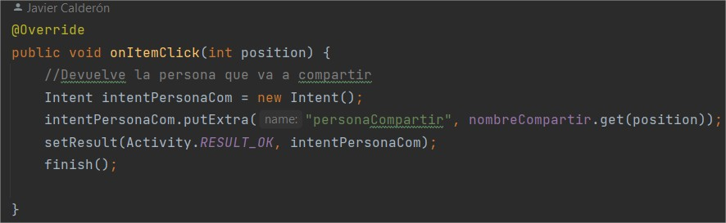
onItemClick

En el caso de elegir un comensal para compartir, este es seleccionado y enviado al padre, acto seguido, se cierra la actividad

Tras añadir el plato, si es compartido, en la lista de platos se vería con un borde celeste indicando que es compartido

Si pulsas un plato ya añadido como el siguiente se accederá a DetallePlatoActivity()

Actividad que da opción a modificar un plato, consideramos que, un usuario podría a llegar equivocarse, o haber añadido algo mal, siempre se tiene la opción a modificar todo.

Podemos comprobar que, tenemos imágenes por defecto para aquellos elementos que no tienen imagen, en el caso de los platos, es el icono Marfol morado, siguiendo la temática de colores.

El plato que añadimos anteriormente, era un plato compartido, como se puede comprobar, aquí volvemos a tener la lista y en este caso está activada, de ser un plato no compartido saldría desactivada.

Se puede tanto editar como borrar un plato, similar a DetallePersonaActivity

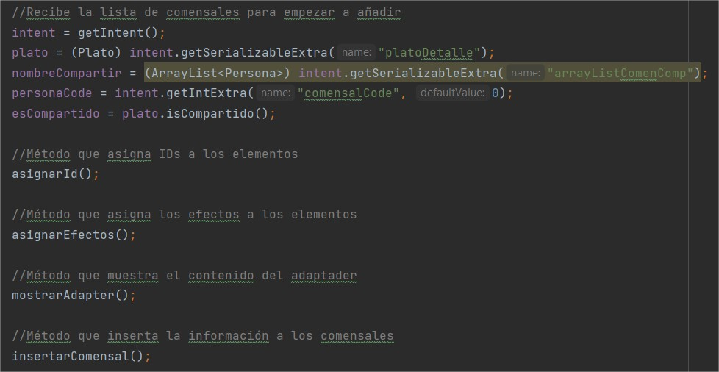
Similar a la actividad de AñadirPlatoActivity, podemos gestionar todos los atributos que crean un plato, en el caso de no tener imagen, se añade la imagen de marfol, con su respectivo color

Si el plato que has pulsado era compartido tanto el switch como la lista estaría activados pues se trata de un plato compartido, desde este punto también se puede gestionar por posibles errores

Finalmente, los botones editar y borrar, editar modifica los valores, como hemos visto anteriormente en AnadirParticipanteActivity, posee un ActivityResultLauncher que dependiendo que botón elijas aquí, hará una función u otra

DetallePlatoActivity – Código -

Esta actividad cuenta con los métodos generales para asignar colores, efectos, etc.

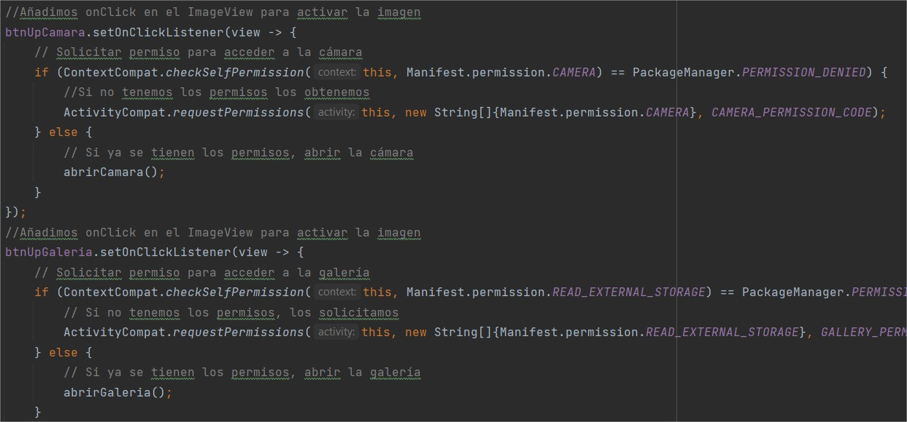
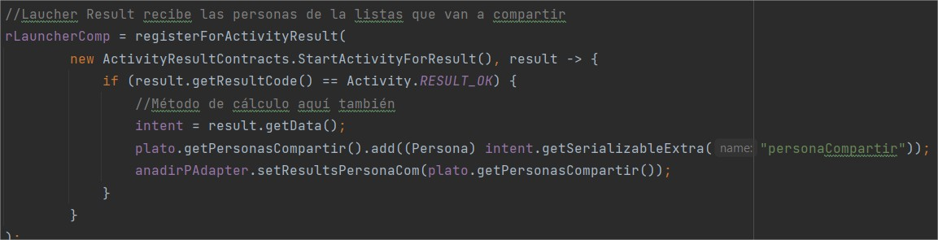
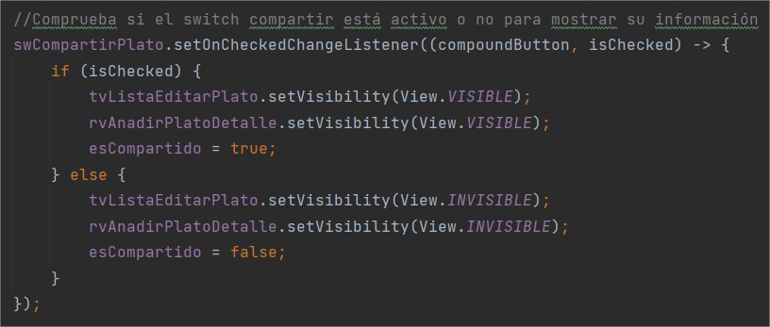
Similar a AnadirPlatoActivity el switch tiene el mismo funcionamiento, de estar activado muestra los elementos orientados a compartir, de no estarlo, funcionamiento normal.

Repite el mismo funcionamiento que AnadirPlatoActivity, de hecho, reutiliza la misma actividad, para ambos caso se abre la misma actividad CompartirListaActivity

Esta clase repite los métodos de cámara y galería a la hora de añadir una imagen

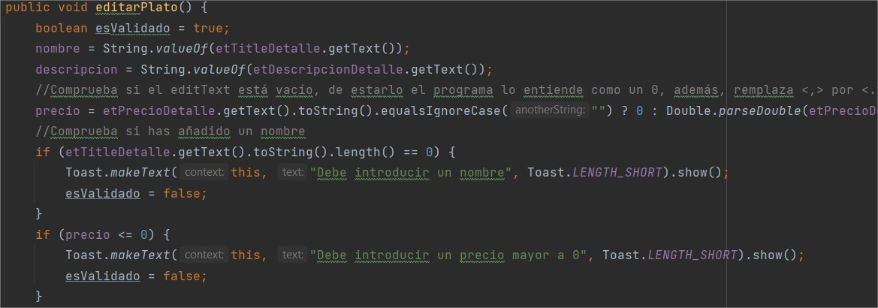
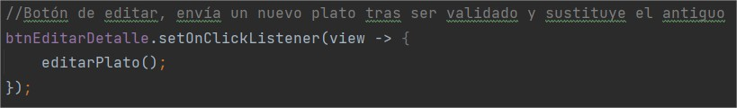
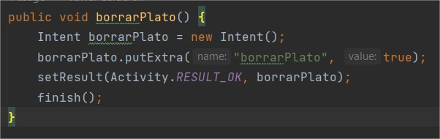
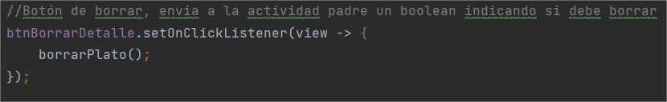
Pulsar el botón borrar activa el método borrarPlato()

Método sencillo que, envía el boolean al Launcher de la actividad padre, indicando que se debe borrar el plato.

Editar desemboca en el método editarPlato()

Método muy similar a anadirPlato(), realiza las mismas comprobaciones, cambia “ ,” por “ . “, etc.

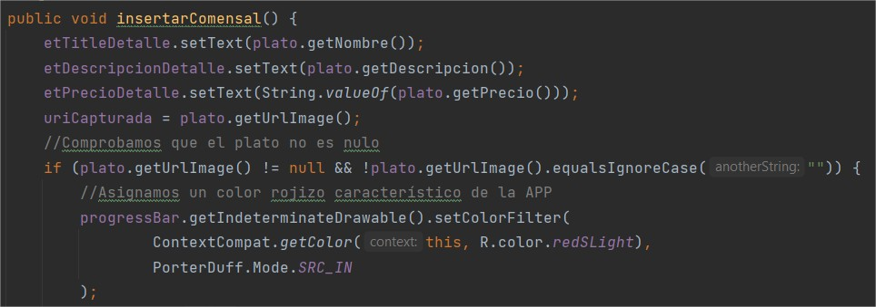
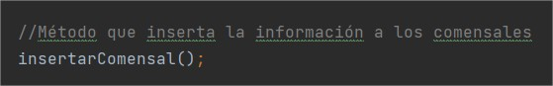
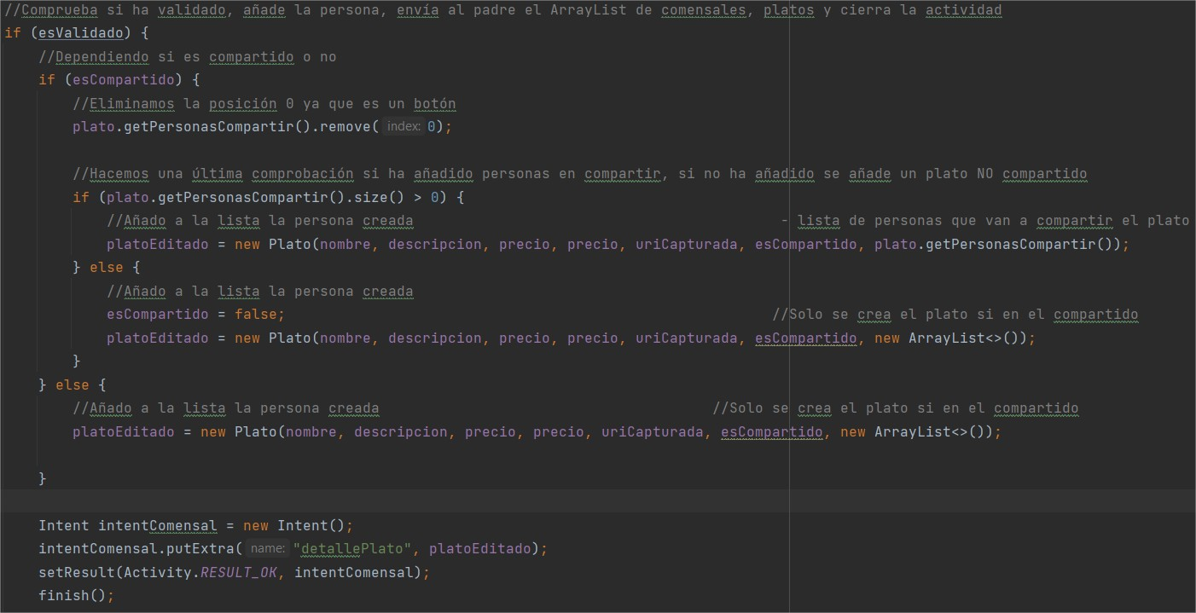
Realiza las mismas comprobaciones, si es validado, si es compartido, en el caso de que esté todo validado, se reenviará al padre el nuevo plato editado, en AnadirParticipante, como se ha visto anteriormente, se cambiará el plato antiguo por el nuevo modificado.

insertarComensal()

Ya que la actividad es EditarPlatoActivity los datos del plato a editar se han de insertar automáticamente al abrir la actividad

Se insertan en las vistas los datos del plato a editar, en el caso de tener una imagen, se insertará.
Además, se aplica un cambio de color a la progressBar, se utiliza el color rojo característico de la aplicación

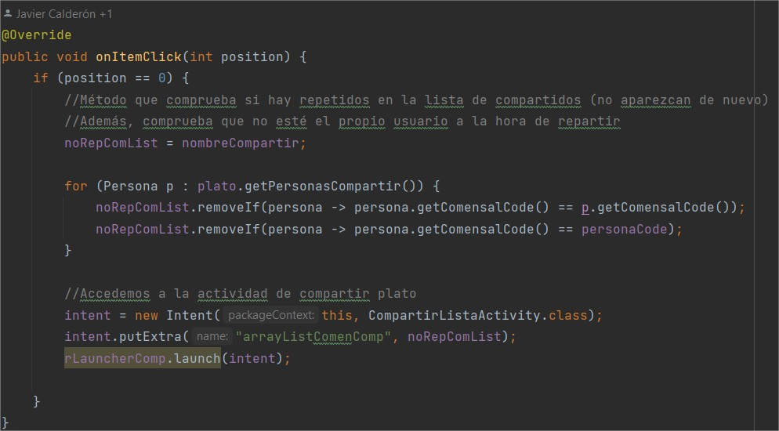
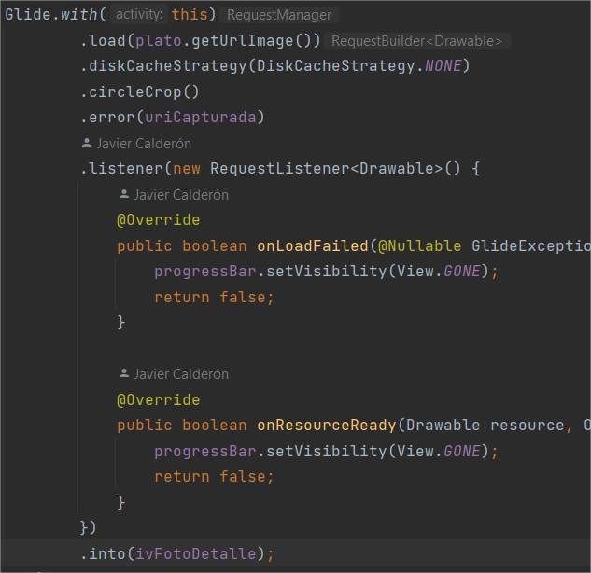
En el caso de tener una imagen, se inserta la imagen junto al método .listener() que da la opción a mejorar la experiencia considerablemente

onItemClick de EditarPlatoActivity, similar a AnadirPlatoActivity, se comparan ambos ArrayList de comensales, eliminando los repetidos en la lista de compartidos.

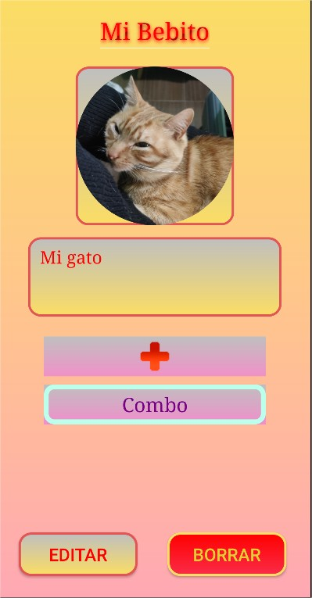
DetallePersonaActivity – Diseño -
Actividad detalle de un comensal, así como puedes editar un plato, puede editar un comensal completamente, cambiar su nombre, su descripción, sus platos, también se puede borrar el comensal por si hay un cambio en la cuenta.

Se debe aclarar que, no modificarán nada en la base de datos, para modificar valores en la base de datos, en el menú se tiene acceso a Editar desde ahí gestionas todos los elementos de la base de datos

Desde EditarPlatoActivity podemos comprobar los platos añadidos anteriormente, incluso podemos identificarlos por su nombre o en el ejemplo, un plato compartido.

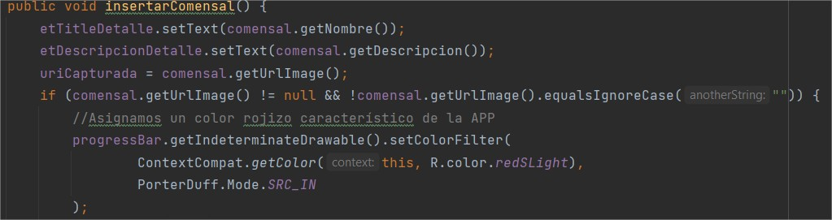
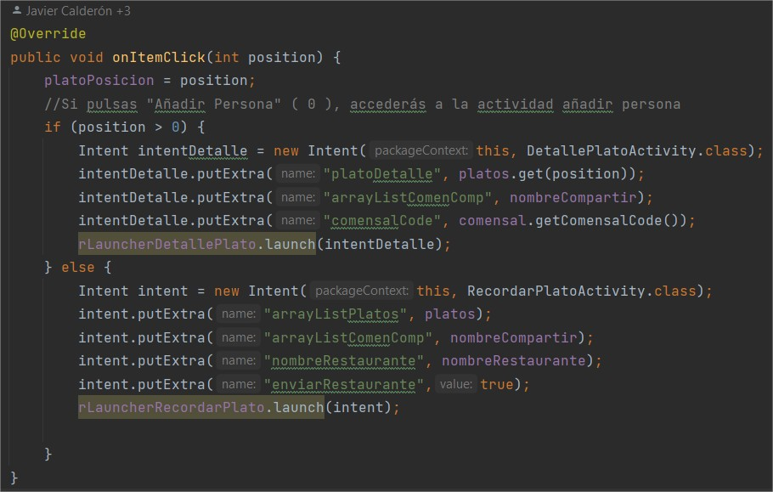
DetallePersonaActivity – Código -

Similar a EditarPlatoActivity, inserta en la actividad los valores de la persona pulsada, utiliza para la imagen Glide con el método .listener()

Desde DetallePersonaActivity se reutilizan actividades para añadir plato como AnadirPlatoActivity
La posición 0 simula ser un botón como hemos visto hasta ahora y mayores se accede a DetallePlatoActivity

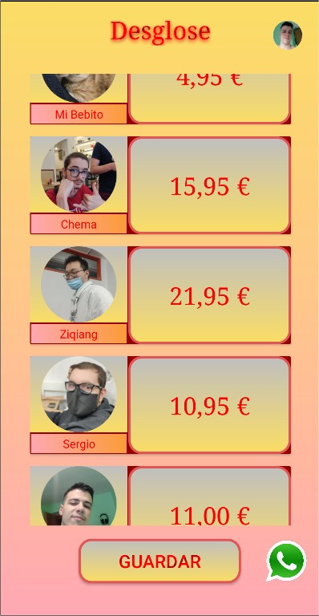
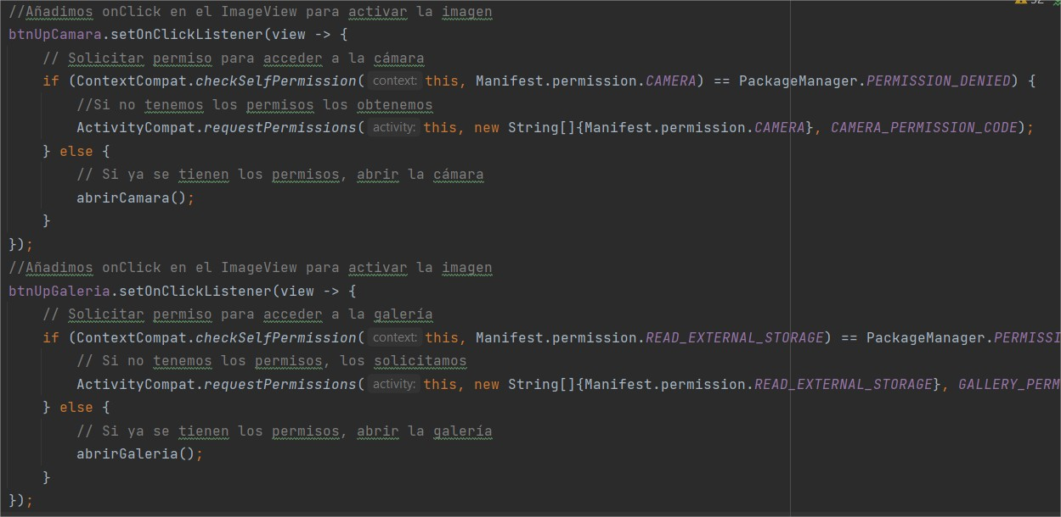
Similar a las clases anteriores, el funcionamiento de la cámara y la galería, es el mismo.

DesgloseActivity – Diseño -

Actividad final que muestra en una lista el reparto justo y equitativo de lo que tiene que pagar cada usuario en la cuenta.

Se debe destacar que, todos los calculos, reparto de platos, reparto de platos compartidos se realizan desde esta actividad, favoreciendo que en actividades anteriores, el usuario tenga el control total de modificar todo, es decir, puede volver cambiar todo y al ir al Desglose, volver a tener todo actualizado y repartido

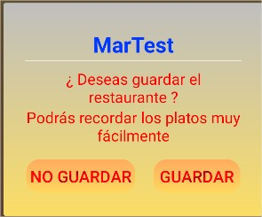
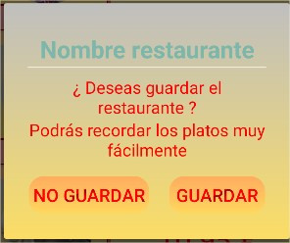
Guardar (LOGUEADO) *

Si no estás logueado, este botón te enviará directamente a la actividad de AuthActivity para que el usuario sepa que es necesario loguearse.

Si estás logueado, aparecerá un pop-up que te pedirá el nombre del restaurante en el caso de ser una cuenta nueva, podrás guardar el restaurante y todos los platos que añadiste en esa cuenta serán recordado siempre que lo vuelvas a utilizar

En el caso de que sea un restaurante importado a parte de poder recordar sus platos, a la hora de guardar el restaurante, no podrás modificar el nombre, aparecerá el nombre de ese restaurante importado.

En este caso MarTest, sin embargo, es muy importante aclarar que, si seleccionas guardar todos los nuevos platos y aquellos antiguos editados serán modificados y/o añadidos al restaurante.

Se puede dar en aquellos restaurantes que pueden subir o bajar el precio de un plato, de esta manera, siempre tendremos los datos actualizados

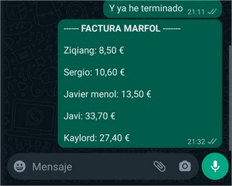
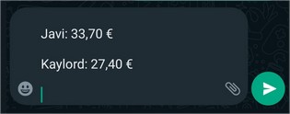
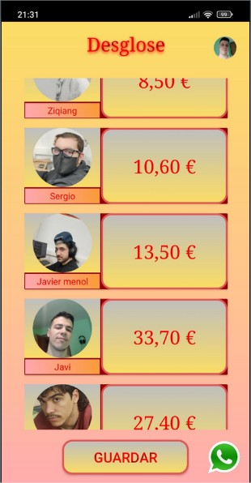
Enviar el desglose a Whatsapp

Una de las funcionalidades más útiles de Marfol es el reparto en Whatsapp, esta enviará el reparto justo en un formato texto para que el usuario pueda mostrar de forma mucho más fácil y rápida el reparto, por ejemplo, en un grupo de whatsapp, agilizando el proceso aun más

Desglose realizado y cuenta repartida,
es una lista como las mostradas anteriormente.

Se debe pulsar el icono de Whatsapp

Al elegir un chat, aparecerá en el propio bocadillo de texto, toda la cuenta en formato de texto.
Se ha añadido un pequeño encabezado indicando el inicio de la cuenta

Esta ha demostrado ser una de las funcionalidades más útiles de Marfol.

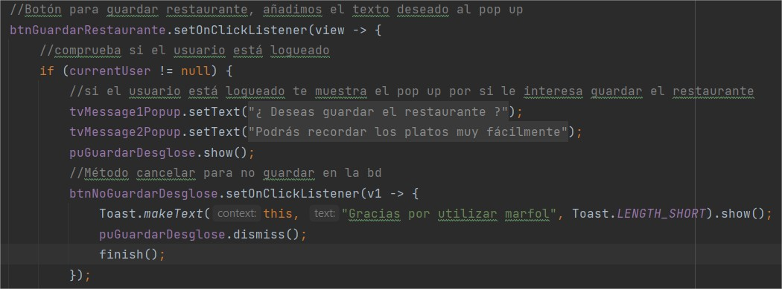
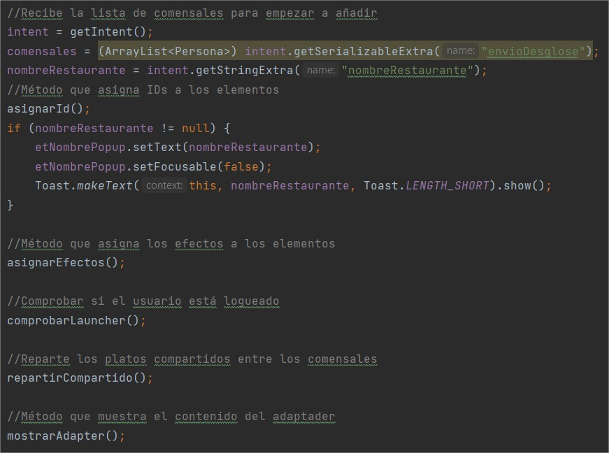
DesgloseActivity – Código -

A parte de contar con los métodos generales para los efectos, hace una comprobación si es una cuenta de un restaurante importado o no, de serlo, como se ha comentado anteriormente, se desactiva el EditText

(LOGUEADO) * De estar logueado cuando pulsas guardar, activa el pop-up para guardar Restaurante.

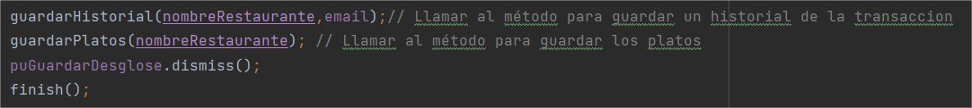
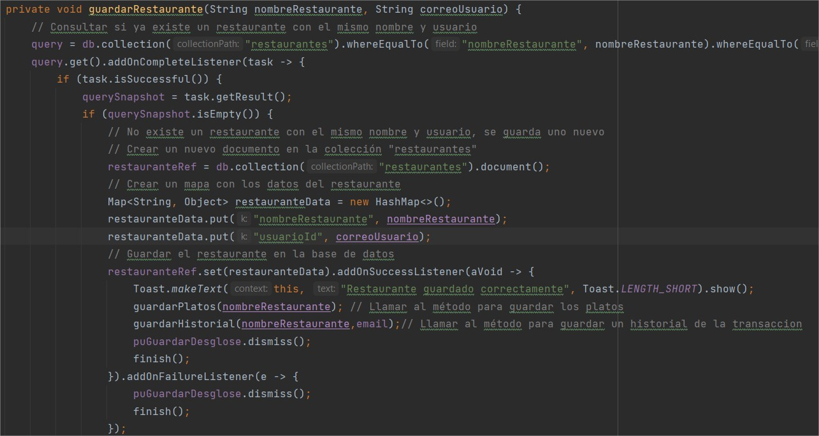
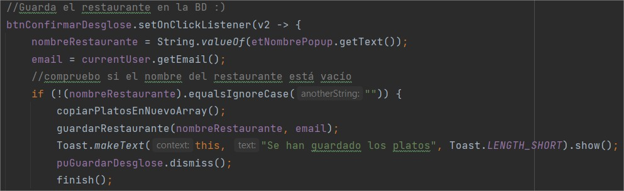
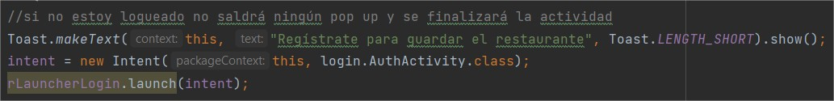
De no estar logueado, Marfol invita al usuario a registrarse

Si estás logueado y pulsas GUARDAR, se accede al método guardarRestaurante() encargado de guardar en la base de datos el restaurante creado

Parecido a métodos anteriores, extraemos el email del usuario para crear las nuevas operaciones en la base de datos, de ser un restaurante nuevo lo crea, de exister lo actualiza

Tras guardarRestaurante() se activan los siguientes métodos, guardarHistorial y guardarPlatos

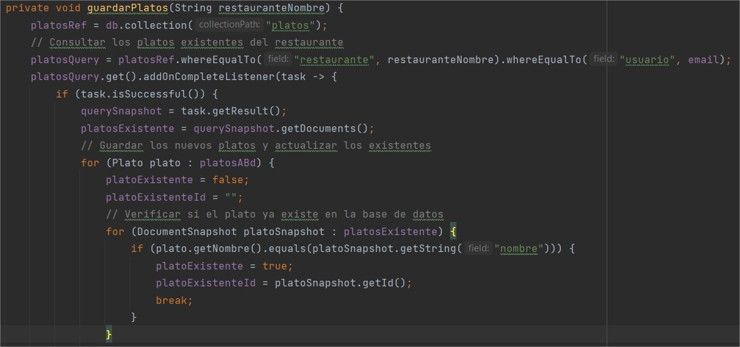
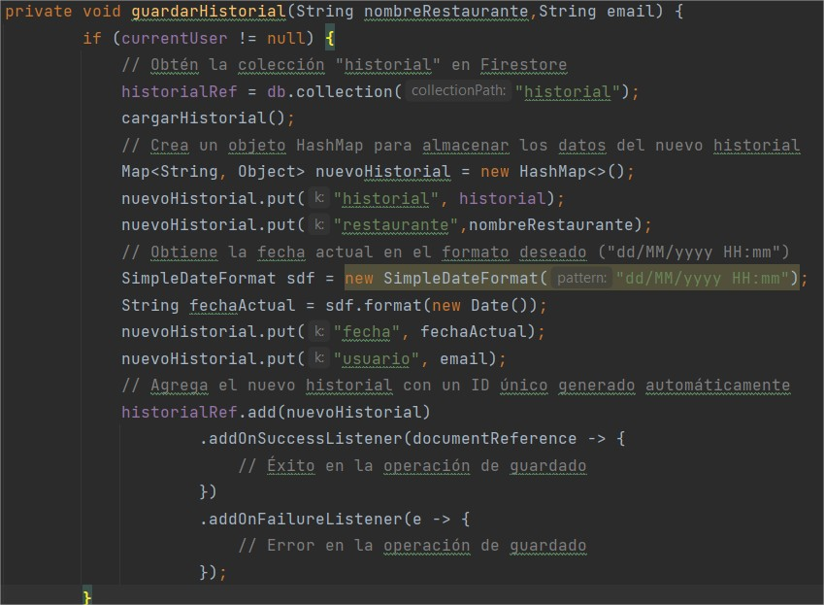
guardarHistorial()

Utilizando el método cargarHistorial() transformamos los objetos en una cadena que posee todas las personas y precios separados por saltos de línea, acto seguido se guarda en la base de datos

guardarPlatos()

Comprobamos plato a plato si existe el plato en la base de datos, de no existir se almacenará en la base de datos

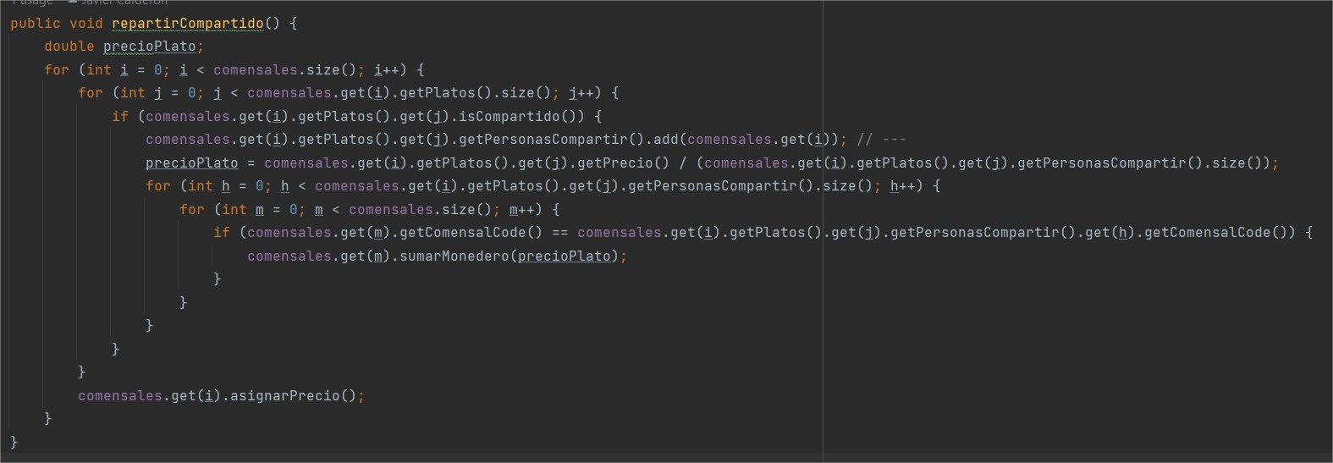
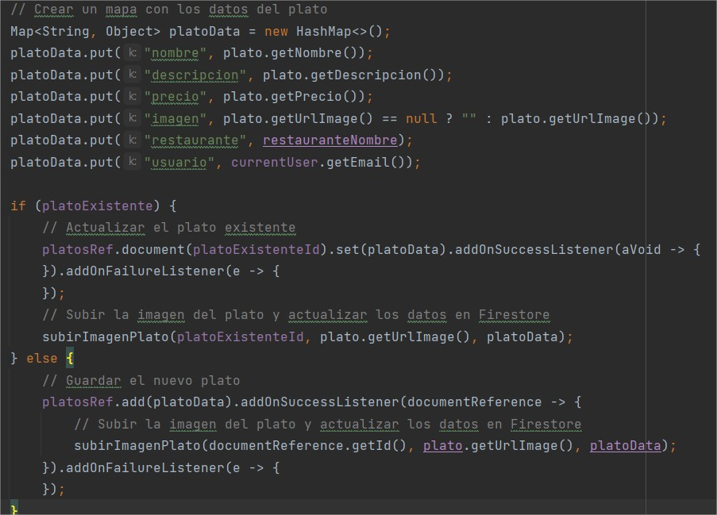
Tras comprobar que plato existe, se actualizará en la base de datos

repartirCompartir()

Cada persona posee como atributo double monedero, es el precio final que debe pagar el comensal, repartirCompartir() revisa únicamente los platos repartidos y reparte el precio entre las personas que han compartido el plato de forma equitativa

Recorrerá todas las personas, todos los platos asociados a cada persona y si es compartido (boolean esCompartido) comparará todas las personas que se encuentren dentro de la lista de getPersonasCompartir().

Para repartir el precio del plato, dividirá el precio del plato entre la lista de PersonasCompartir, que, posteriormente utilizando el método sumarMonedero() añadira su valor al monedero de cada persona

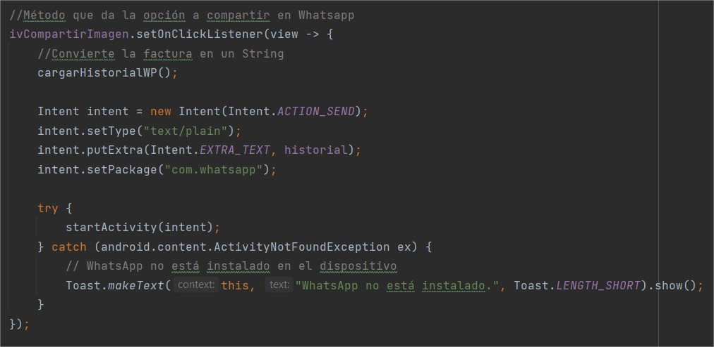
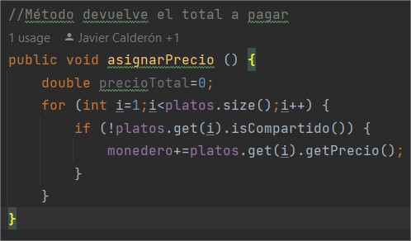
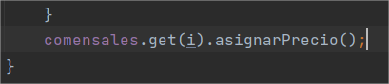
Finalmente, aprovechando ese mismo método, la clase Persona cuenta con un método llamado asignarPrecio() que es el encargado de asignar el valor de cada plato a su persona.

Importar a Whatsapp

Se utiliza el método cargarHistorialWP que a parte de transformar el desglose en una cadena con saltos de línea, añade un título al mensaje Whatsapp

De no estar instalado Whatsapp, avisará con un Toast

